2007年7月强麦市场评论选辑
目 录
1、价差将再度扩大 可进行买强麦卖玉米套利 2
2、强麦仓单骤减 或将形成逼仓 4
3、玉米强麦期货价格线性回归分析 13
4、逼仓言论出现 供应压力沉重 麦价难有起色 16
5、麦市空压沉重 期价有望继续寻底 17
6、小麦市场整体平稳 农户过度惜售不可取 18
7、小麦振荡后寻找方向 21
8、强麦：逼仓多头伎俩重演 散空应以静制动 23
9、强麦持仓结构正在转换 料后市振荡上涨 24
10、强麦低位振荡 27
11、强麦上涨可期 多单逢低介入 27
12、强麦后市有望振荡上涨 29
13、国储"有形手"稳价格 国内棉、糖、麦期市受影响 31
14、预期养殖业复苏 农产品走出凌厉上扬行情 32
15、今年小麦托市收购呈现五大特点 33
16、农产品期货资产管理与配置 34
17、强麦期市跨期套利机会浅析 35
18、农业部预计——今年全国夏粮总产2321.7亿斤 39
19、强麦继续维持高位 39
20、美麦大幅收低 郑麦后市走向有待确认 41
21、郑麦横盘整理 底部提升 41
22、如何推动中国农产品期货市场发展 42
23、利用农产品期货市场完善粮食流通体系 44
24、高产背景下强麦为何高涨 48
25、能源概念卷土重来 关注相关商品投资机会 49
26、强麦振荡上行多空分歧加重 49
27、强麦0709合约隐现逼空痕迹 料难平稳收场 51
28、近月领涨 郑麦强劲反弹 52
29、美麦回调 郑麦方向待明确 52
30、强麦高位运行 53
31、小麦走高遇阻突破艰难 是否转势难以判定 54
32、最低收购价在粮食宏观调控中扮演主要角色 55
33、郑麦双边震荡 缺乏上涨动力 57
34、逼仓行情有望令麦价再度走高 57
35、探寻世界粮价上涨周期 转势前利用上涨机 59
36、强麦仓单有效预报数量迅猛增加 61

1、价差将再度扩大 可进行买强麦卖玉米套利
www.hexun.com 来源: 和讯特约 --【2007.06.28 10:36】作者：无著
跨商品套利--指利用两种不同的、但又关联度比较强的商品期货合约之间价格变动差异进行套期图利，即买入某一交割月份的某种商品期货合约，同时卖出另一相同交割月份的商品期货合约，预期两者的价格差异对投资者有利时，同时将两种合约对冲平仓获利。
由于小麦和玉米替代性比较强,均可以用于食品加工以及饲用。两个农产品价格具有同涨同跌的特性,一旦两者的价格走势不一致时,市场就出现了套利机会。
一、小麦与玉米套利的可行性分析
1、小麦、玉米有着大致相同价格变动趋势。小麦和玉米都是重要的粮食作物，同时也都可用作饲料原料，由于用途基本相同，价格变动的趋向也基本相同，表现为大趋势上同升同降，这使跨商品套利成为可能。
2、小麦、玉米价格的波动存在周期性
小麦、玉米价差变化具有明显的季节性。由于供给变化的原因，玉米、小麦在各自的收季节价格都会有所下降，这使两者的价差变化呈现明显的季节差异。通常情况下，小麦的价格高于玉米的价格，小麦、玉米之间价差一般为正数，在6、7月份新小麦上市，小麦的价格相对较低，而玉米价格相对较高，两者之间价差缩小；11、12月份玉米收获完毕，玉米价格会相对较低，小麦则相对较高，其差价会有所扩大。
3、小麦、玉米价格的波动存在差异
小麦价格总是比玉米高,这主要是因为：
A、小麦绝大部分(约94%)都是人类食用的,小部分是牲畜吃的；而玉米大部分(约70％)是牲畜吃的,小部分是人类食用的,人类食用的小麦价格总是比饲料用的玉米贵些。
B、玉米的亩产要比小麦的亩产高的多,而玉米的每吨生产成本要比小麦的每吨生产成本小的多。
C、从品质与生产成本的比较来看,玉米的商业价值比小麦相对低一些。
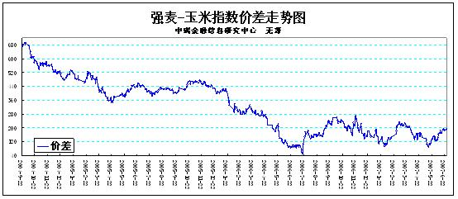
二、国内期货市场走势分析
前些时候，由于科学技术的发展，玉米所含的各种有用成分都得以提炼，产业链被拉长。被提炼的各种产品附加值高，利润丰厚，尤其是燃料乙醇在国内外被炒得沸沸扬扬导致玉米价格大幅上扬。而小麦连续3年丰产，小麦市场将出现供大于求。在丰产压力和供大于求预期的共同作用下，我国小麦价格一直保持相对疲弱态势。玉米在工业需求的带动下上升，而小麦则因为产量增加而下行，导致小麦和玉米之间的"倒挂"现象出现。
如图前几年，在我国强麦与玉米期货指数比价，一直在1.5比1水平左右，而自2006下半年则变化为1至1.1比1的水平，明显处于相对低位水平。
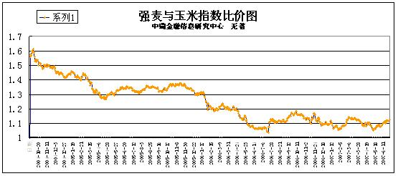
三、未来可能的价差趋势分析
1、从季节性周期来看，目前即将进入7月份，正是大量新麦上市的时间，小麦的价格相对较低，而玉米价格相对较高，两者之间价差处于低位水平，后市随着小麦库存的消耗，小麦价格有望震荡上行，而进入11月份，是大量新玉米上市的时间，玉米价格相较低。所以一般从七月份之后强麦和玉米的价差会逐渐扩大！
2、从基本面上来看，目前燃料乙醇已经被国家叫听，玉米的工业化概念炒作已经告一段落，而且今年美国玉米播种面积大幅度增加，增产几乎是肯定的，后市玉米价格有望震荡回落。而由于强麦与玉米价差的缩小，使很多饲料企业开始寻求转向用小麦作为饲料原料，尤其是在价差扩大的山东、广东等省，替代比例达到10%到15%。这将增加小麦的消耗量，有利于小麦价格。
总结：目前强麦和玉米的比较明显偏低，后市随着季节性因素及国家的调控等因素，强麦价格有望走稳，而玉米价格可能继续回落，两者间的价差将再度扩大。操作上可以进行买强麦同时沽空玉米的跨品种套利交易！
(瑞达期货)

2、强麦仓单骤减 或将形成逼仓
www.hexun.com 来源: 和讯特约 --【2007.06.28 21:28】
作者：肖永志
一、国内外小麦基本面情况
1、美国农业部6月份供需报告下调小麦产量及期末库存
美国农业部6月份供需报告，将2007/2008年度美国所有冬小麦产量预测数据下调至16.1亿蒲式耳，低于市场预期的16.4亿蒲式耳，年度小麦期末库存数据本月下调了2600万蒲式耳，原因是产量数据下调，出口数据上调。同时将2007/2008年度全球小麦产量数据下调670万吨，原因是乌克兰和俄罗斯天气高温干燥，大幅降低了产量潜能。将2007/2008年度全球小麦期末库存数据从1.134亿吨下调至1.12亿吨，为30年来的最低水平。
2、IGC调低2007/08年度全球谷物库存数据
据国际谷物理事会发布的最新月报显示，2007/2008年度全球小麦用量预计为6.24亿吨，比上月调高了200万吨，全球小麦产量预测数据比上月下调200万吨，总产量为6.21亿吨，仍比上年增长2800万吨。而全球小麦库存将大幅下降，预计只有1.15亿吨，这是自1981年以来的最低水平。
这些数据显示，本年度总产量的增长是建立在全球小麦需求大增、期末库存大幅下降的基础之上的，所以本年度全球小麦供需形势仍然偏紧。
在此背景下，天气因素就变得尤为重要，任何一个国家因天气异常造成小麦减产都将给小麦供需雪上加霜。中国小麦市场作为国际市场的一个重要组成部分，国际小麦市场价格的高位运行在一定程度上会影响国内小麦市场。
3、2007年中国主要粮油作物播种面积和产量情况
5月份估计，2006年中国小麦播种面积为2345万公顷，较上年2279万公顷增长66万公顷，增幅2.89％。2006年中国小麦产量为10447万吨，较上年9745万吨增长702万吨，增幅7.20％。
5月份预测，2007年中国小麦播种面积为2335万公顷，较上年的2345万公顷减少10万公顷，主要原因是华北地区干旱影响了冬小麦的种植和正常生育，部分地区出现了毁种和死苗现象。本月根据对小麦主产省种植面积的最新调查，上调了55万公顷小麦面积。在天气情况基本正常的情况下，预计2007年小麦产量为10183万吨，较上年的10447万吨降低264万吨，降幅2.53％。小麦播种面积下降、3月初局部地区出现的倒春寒和4月下旬以来华北地区出现的高温天气，对于小麦产量均有不利影响。目前距离新麦集中收获还有一个月的时间，在此期间如果天气基本正常或者好于常年，则产量还有提高的潜力，反之则可能下降。
4、中国农业部2007年5月小麦市场监测信息
（一）、夏收小麦收获完成90%，夏粮已实现丰产丰收
进入6月，麦收区大部天气情好，麦收进展迅速。6月12日以来，华北大部和黄淮地区以多云天气为主,基本利于冬小麦收割，麦收工作进展较为迅速。西北、华北部分地区出现阴天、阵雨天气，对麦收略有影响；但对处于乳熟后期的冬小麦成熟比较有利。目前，小麦收获已完成90%，今年夏粮已实现丰产丰收，预计总产有望实现自1985年以来首次连续四年增产，单产有望再创历史最好水平。
（二）、1－4月小麦出口同比大幅增长，呈净出口格局
据海关统计，4月份我国小麦出口较上月大幅增加，出口小麦11.88万吨，环比增加1.05倍，同比减少23.15％；进口小麦3464.2吨，同比减少94.86％。1－4月我国累计进口小麦6.6万吨，同比减少67.76％；出口37.73万吨，增加90.65％。由去年同期的净进口1.17万吨转变为净出口31.13万吨。
（三）、国内小麦供应能满足需求
国内方面。预计2007/08年度（当年6月至下年5月）国内小麦稳定发展，持平略增。国内小麦消费总量比上年度略增，其中食用消费略减，受国内畜牧业发展、小麦玉米比价关系变化以及生物能源需求的影响，饲料消费和工业消费增长较多。预计本年度国内小麦供应能满足需求，全社会小麦期末库存比上年度小幅增加。
（四）、国内小麦市场总体平稳，新麦陆续上市
5月份小麦（2006年最低收购价小麦）竞卖活动仍每周举行，到5月31日，国家已举办26次，共计划拍卖2373.6万吨，实际成交1386.4万吨，成交率58.4％。其中河南成交率43.5％；安徽（湖北、河北、江苏、山东）成交率65.2％。到目前为止，拍卖成交量占2006年最低收购价小麦总量的34％。
5月份市场行情基本平稳，郑州粮食批发市场陈麦普通小麦批发价为1508.38元／吨，环比升0.09％，同比升7.05％。优质小麦价格自4月下旬跌到每吨1620元的价位之后，5月份基本稳定在该价位，环比跌0.98％，同比升3.58％。5月中下旬，全国冬小麦从南到北开始收割，部分地区新麦陆续上市。据湖北襄樊市调查，该地区新麦5月18日全面上市，农村经纪人进村入户收购价为0.62－0.63元／斤，设点收购价为0.65元／斤，送到加工企业售价0.67元／斤；湖北随州地区中等新麦（水分13%-14%）粮库收购价为0.68 -0.69元/斤，价格稳定。5月下旬河南局部地区新麦开始少量收购，且开秤价格呈现高开高走态势；南阳新麦（水分14%以内）农村收购价格为0.65元/斤左右，较开秤之初每斤上涨0.01元左右；驻马店火车站到站新麦价格为0.68元／斤。
据悉，一些企业目前优质小麦库存不多，正积极筹集资金和准备库容，以便在新麦上市后大量收购。预计今年新麦集中上市的几个月，市场将形成多主体收购的格局。
（五）、国际小麦价格回落，与国内小麦价差继续扩大
5月份美国农业部首次发布2007／08年度全球小麦产需形势，预计小麦供应量比上年度增加。该消息导致期现货价格的走低。现货方面，5月份美国墨西哥湾硬红冬麦（蛋白质含量12%）平均离岸价为203.25美元／吨，环比跌3.31%，同比升0.22%；西北太平洋硬红春麦（蛋白质含量14%）平均离岸价为221.75美元/吨，环比跌2.53%，同比升5%。期货方面，5月份堪萨斯期货交易所硬红冬麦平均期货价为175.34美元/吨，环比跌2.91%，同比升0.63%；明尼亚波利斯交易所硬红春麦平均期货价为191.66美元/吨，环比升0.54％，同比升16.36%。
今年以来国际海运费不断上涨，5月份每吨75美元，比1月份每吨上涨19美元，比去年同期上涨40.4美元，而国内优质小麦价格持续下跌，国内外小麦价差也不断扩大。综合考虑关税、增值税以及港杂费在内，5月份美国墨西哥湾硬红冬麦（蛋白质含量12%）到岸税后价比同期国内优质小麦运到销区的批发价每吨高679元，比上月价差扩大10元，价差连续4个月扩大。
5、小麦最低收购价政策07年继续执行
国家发改委日前宣布，自2007年6月1日至9月30日，将在河北、江苏、安徽、山东、河南、湖北六个小麦主产省继续实行小麦最低收购价政策。收购价格为白麦0.72元/市斤，红麦和混合麦0.69元/市斤，收购主体仍然是中储粮总公司及其分公司和有关省地方储备粮管理公司。此次是继2006年后第二次实施托市粮最低收购价政策，具体政策内容没有变化。
二、基本面影响因素
1、全国小麦收获接近完成，连续四年丰产
随着夏粮的收购完毕，最新的统计数据显示，国储小麦收购总量超过1000万吨，市场价格调控能力进一步增强。与此同时，由于现货价格的不断下滑影响，小麦期货价格在6月27日创下年内新低点。
近日农业部发布今年5月小麦市场监测信息显示，目前我国小麦收获已完成90%，今年夏粮已实现丰产丰收，预计总产有望实现自1985年以来的首次连续4年增产。目前，各地均启动了2007年小麦最低收购价执行预案，由委托收储库点按最低收购价挂牌收购农民交售的新小麦，以稳定小麦市场价格。截至6月20日，河北、江苏、安徽、山东、河南、湖北、四川、陕西8个小麦主产省各类粮食企业累计收购2007年新产小麦1165万吨，其中：国有粮食企业收购1085.7万吨，占收购总量的93%，比上年同期增加141.1万吨。
2、世行：粮价上涨趋势将持续
世界银行5月30日发布报告说，较低的粮食库存、强劲的需求增长，以及化肥和能源价格的上涨，都使国际粮食价格压力可能持续存在。
报告表明，目前国际粮食库存量非常低。预计库存量在本市场年度末(2007年年中)降至总使用量的15.8%。而自1990年以来这一数据的平均水平是27%。目前玉米的库存量处于特别低的状态。近几年化肥和能源价格居高不下，使得粮食生产的成本上升，进而可能会降低产量和供给。
报告指出，石油生产国石油出口收入的强劲增长，推动石油输出国组织的粮食消费从2000年到2005年增长了17%。由于经济增长迅速，撒哈拉以南的非洲国家粮食消费增长了25%。印度由于干旱导致粮食库存量较低。综合这些因素，世界粮食价格压力可能仍将存在。
3、制粉企业优质小麦需求增加
制粉企业作为小麦的最大用粮单位，是小麦产业链中的一个重要环节。据了解，我国每年小麦产量中的70％用于制造面粉，制粉企业小麦采购、加工和面粉销售情况都将对小麦的价格产生影响。目前，河南、山东、河北的面粉产量排在全国前三位，总量占到全国面粉产量的三分之一以上。
随着我国国民生活水平不断提高，消费的多元化导致人均面粉消费量有所下降。据了解，2006/2007年度我国面粉产量预计为6300万吨，国内小麦制粉总需求呈现稳中略降的趋势。但从走访的几家大型制粉企业当前的原粮库存、生产进度以及产品销售情况看，虽然我国面粉市场目前已进入季节性消费淡季，而以优质小麦为原料所生产的高档粉销售形势依然看好，制粉企业对优质小麦的需求正稳步增长。目前，制粉企业一般不压库存，采用"边采购边加工"为主的经营策略，预计在总结去年经验教训的基础上，为避免去年由于小麦价格上涨而导致的被动局面的出现，今年在新麦上市时，制企业参与收购新麦的积极性将有所增加。
去年对制粉企业来说影响最大的事件莫过于小麦托市收购，今年国家在小麦市场将继续实行最低收购价政策。今年在新麦上市以后，如果大型制粉企业参与托市收购，在得到有关部门确认的情况下，其既不承担银行利息又可得到收购和保管费用，且可以降低后期采购成本，而不参与托市收购的中小面粉企业则由于当前小麦市场价格与国家制定的最低收购价差别不大，其也会积极采购补充库存。总体来看，今年新麦上市以后，在国家在小麦市场实行托市收购期间，制粉企业的收购积极性将是比较高的。
4、病虫害在国内国际上同时对小麦形成威胁
今年以来，由于全球气候变暖，增加了灾害性气候出现的概率。不管是国内还是国际上，病虫害在今年都出现比较严重。
一种名为"Ug99"的新型小麦杆锈菌由东非蔓延到也门。这种病菌能摧毁整片麦田，如果蔓延到主要产麦国，全球粮食生产将损失惨重。
"Ug99"又称"小麦黑杆菌"，也被称为"小麦杀手"。粮农组织总干事雅克·迪乌夫说："这种病菌能迅速传播，可能引起全球暴发农作物传染病，导致数十亿美元的减产损失。"对于"Ug99"全球蔓延的后果，迪乌夫预测说："小麦价格可能因此上升，受灾国乃至所在地区可能粮食短缺。一些发展中国家将受到尤为沉重的打击，因为他们对小麦依赖程度高，而且无法种植对这一病菌具有免疫力的良种小麦。"
另外，在我国小麦条锈病亦大规模"侵入"。 受秋冬季气温普遍偏高影响，今年小麦条锈病发生早、范围广、病点多、扩展快，呈局部暴发流行态势。
据农业部有关负责人介绍，西南麦区、湖北北部、陕西和河南南部麦区等都被侵害。累计发生面积２５４０万亩，比去年同期增加４００余万亩。
5、气候变化造成的影响不容忽视
纵观历史年份，今年属于小麦生产较好的年份，但与去年相比，2007年小麦的产量和质量都不容乐观。今年的小麦在播种期遭遇了干旱，导致播种面积减少；生长期经历了暖冬，出现旺长；进入春季又受到三次严重倒春寒的袭击；临近收割期又出现暴雨引起大面积倒伏，干热风又造成干籽粒重下降。2007年小麦的减产已成定局，质量也将不如去年。据国家粮油信息中心的预计，2007年中国小麦播种面积为2335万公顷，较上年的2345万公顷减少10万公顷，减幅为0.43％；冬小麦播种面积预计为2185万公顷，较上年的2192万公顷仍减少7万公顷，减幅0.3％；预计小麦产量为10183万吨，同比减少264万吨，减幅2.5％。
三、价格走势及注册仓单变化分析
1、美麦指数走势图（周线）
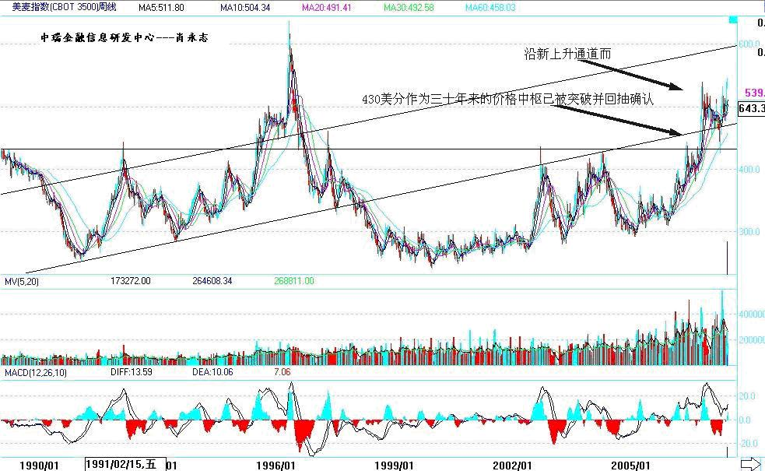
图中可以看出美麦于去年领涨全球农产品市场突破其三十年来价格运行中枢430美分/蒲式耳，并一度冲上500美分/蒲式耳。其后的调整从技术上回抽430美分/蒲式耳，这也是调整结束的一种标志，从而开始了新一轮的上涨。
目前美麦指数已突破前期高点，并创下十年来的价格新高！
2、强麦指数走势图（周线）
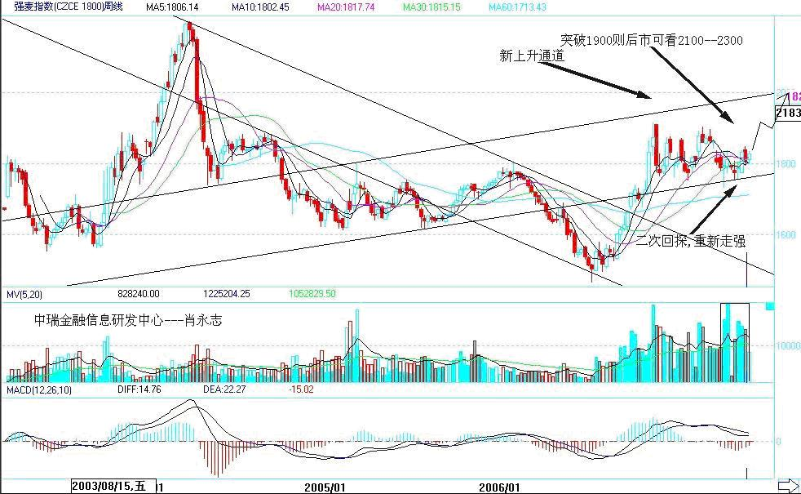
2006年在美麦价格创十年来新高并一路走高的拉动下，郑麦摆脱前期一路阴跌走势，并于2006年9月29日突破下降通道，之后短暂强势整理便快速拉升并一度超越1900元/吨，从而形成新的上升通道。在2006年12月至2007年4月期间，美麦出现高位整理，郑麦也同时形成在1750--1900（元/吨）区间反复震荡整理。指数期价二度受上升通道下轨的支撑，目前已重新站上长期均线上方，技术上看，调整已经结束，后市将展开新一波上升走势。
3、郑州小麦期现价走势对比图
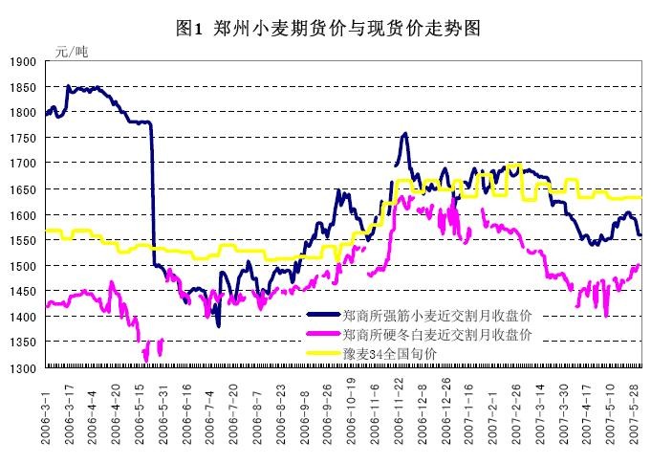
4、强麦注册仓单变化走势图
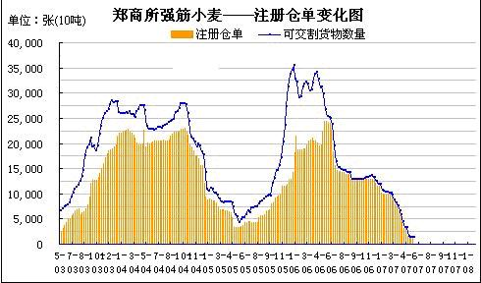
图中可以看出，06年7月份以来强麦注册仓单数量一直呈下降趋势，同时主力空单持仓也急剧减少。（后面将在持仓变化分析中结合分析）
由于去年在小麦夏收期间，麦市低迷，现货商关门拒收，国家为了保证农民的利益不得不实施托市收购政策，将主产区近60%小麦全部收归国库所有，就算农户家中留有余粮也没有做到将强筋麦进行单收单储备，致使2006年的陈麦仓单有限。而今年新麦考虑到强筋麦3个月的后熟期的问题，预计在9月合约退市前也很难抢注成功。这是导致仓单数量一直下降的主要原因。而这就有可能为强麦的逼仓行情埋下伏笔。
四、持仓变化分析
1、CBOT基金净持仓与价格走势图
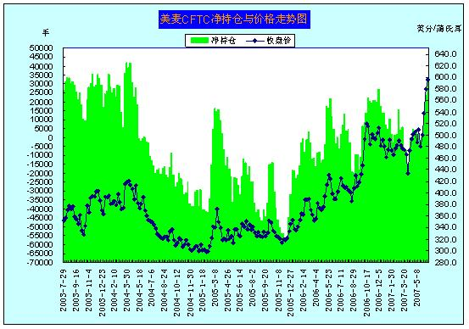
2、强麦总净持仓与价格走势图
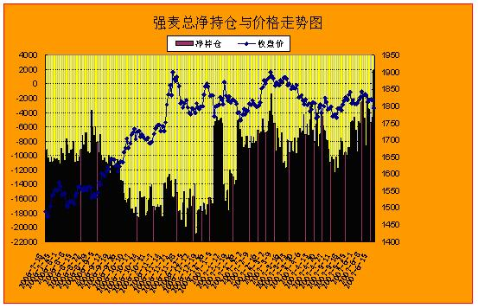
总净持仓指的是强麦总持仓前二十名多头合计数与空头合计数之差，价格采用强麦指数收盘价数据。
图中可以看出，07年以来强麦指数价格呈现箱体震荡，而总净持仓由两万多手净空逐渐缩小，目前维持在净空5000手左右，这是一个一年来相对低水平的数字，而价格却处于相对高水平位置。表明目前空头对未来的价格形势有一定的担忧。
3、多头主力前八名持仓变化对比图
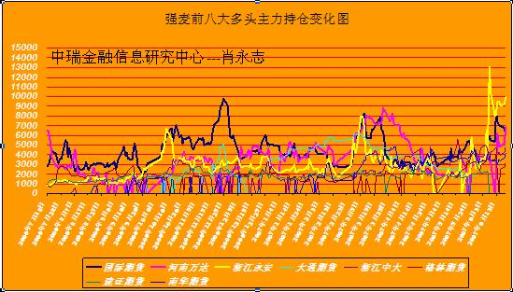
多头主力前八名是由2006年7月份至今统计总持仓中多头平均持仓数量前八名得出。（下同）
4、空头主力前八名持仓变化对比图
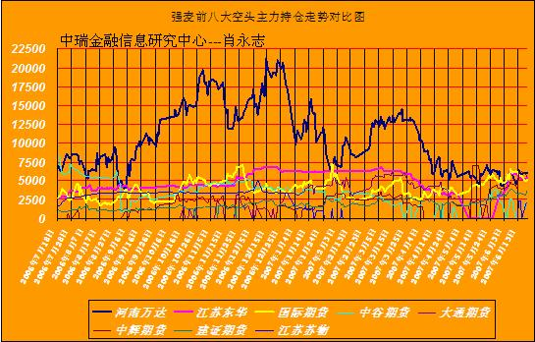
自07年3月份以来，期价再次回调，但却出现主力多头增仓迹象，而注册仓单和主力空头持仓同时出现下降，而且幅度不小！这种现象正是空翻多前的征兆。一方面仓单的减少是由于可注册交割的强麦数量在减少所引起，这将减轻期价的上涨压力；另一方面空头持仓的减少也暗示未来价格可能会上涨。
五、总 结
全球小麦供应紧张、气候异常以及病虫害可能导致小麦减产，目前全球性粮食价格的持续上涨等因素都将对小麦中长期趋势提供利多支持。国内的粮食调控政策以及6月份的新麦上市压力只能短期压抑小麦价格的上涨，并不会从根本上改变其长期的供需关系。
目前注册仓单的持续减少将可能为多头主力逼仓埋下伏笔。笔者认为，国内强麦市场经过了上半年的反复震荡对一些利空因素进行充分消化后，后市将逐步走出空头的笼罩，继而可能出现一波可观的多头行情。
(瑞达期货)

3、玉米强麦期货价格线性回归分析
www.hexun.com 来源: 和讯特约 --【2007.06.29 10:49】
作者：周小球
背景介绍：
小麦和玉米作为世界范围内两种主要的农作物，一直以来都是世界粮食供应的主要方面。略有不同的是，小麦更多的是作为口粮，而玉米作为饲料较多。但是这并不能严格的区分两者的作用，比如我国近几年就有部分小麦因为储存时间长或者保管不当造成品质下降而不能食用，只能作为饲料加工使用；而另一方面，有一部分玉米(如甜玉米)一直就是作为口粮的，而在一些不发达地区(如非洲)玉米也被作为口粮。因此，在作为粮食的方面，玉米和小麦一直都存在着一定的替代关系。近年来，农产品的其他用途逐渐成为热门话题，比如使用玉米制造燃料乙醇，而且用其他农产品，如小麦代替玉米来制造燃料乙醇的情况也时常见诸报端。因此可以说，玉米和小麦的替代关系是一种普遍性的关系。
既然两者有着这么大的替代性，那么，在期货市场上，强麦与玉米的价格相关程度到底有多大呢？
以下是截取从玉米上市（2004-09-22）至2007-06-22的强麦和玉米指数数据统计得来：
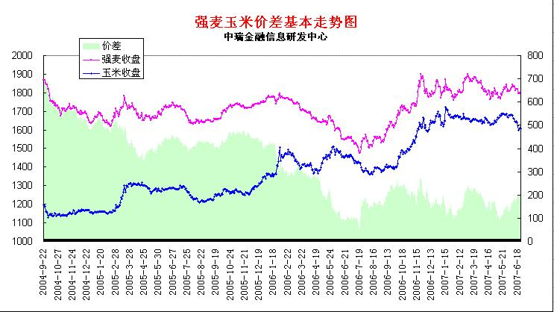
从图形的走势可以基本判断，强麦和玉米的价格基本上是同涨同跌的，只是在不同的时期，相关程度不同。
1、SEB统计
（1）国内玉米价格（X）、小麦价格（Y）的线性回归方程：（数据取自2004-09-22至2007-06-22）
Y=+1387.9531+0.2325*X
（2）统计检验
平均误差3.4056%
F-分布检验：185.2824
?置信区间：75.9096
从总体趋势看，此模型误差率较大，大概相差60，回归方程基本不具有可取性。
2、EVIEWS统计
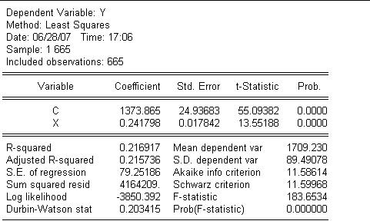
线性回归方程：Y=1373.865+0.241798*X 其中Y代表强麦价格，X代表玉米价格。
（1）对回归方程的结构分析
0.241798是样本回归方程的斜率，代表强麦和玉米价格的相关系数；1373.865是样本回归方程的截距，表示市场不消费玉米时的强麦市场价格。
（2）统计检验
R2=0.22，说明总离差平方和的22%被样本回归直线解释，还有78%未被解释，因此，线性回归方程对样本点的拟合优度是很低的。
从以上的评价中可以看出，此模型是不具有实际的参考和应用价值。
以下是对于同一样本的强麦与玉米的期货指数散点图：
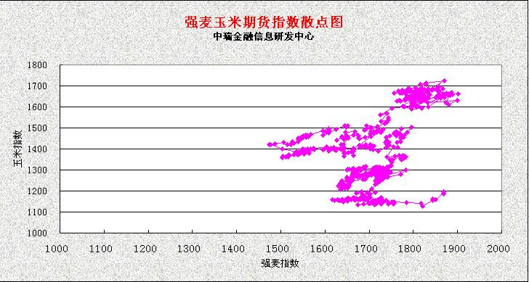
从上图的散点分布情况我们可以看出，两者的价格相对较混乱，不存在较为规范的线性关系。这说明，单纯从两者之间的价格关系来考虑两者的内在联系是远远不够的。两者价格更多受到其它因素的影响，我们将在下一期的研究报告中对玉米做更深入的分析。
综上所述，我们可以得到以下几个结论：
1、 强麦和玉米的期货价格关系是非线性的；
2、 两者价格受其他因素影响；
(瑞达期货)

4、逼仓言论出现 供应压力沉重 麦价难有起色
www.hexun.com 来源: 中国证券报 --【2007.07.02 07:32】
作者：颜豪
近期，国内强麦期货市场上的目光纷纷聚焦于709合约的最终归宿。由于目前仍高居10万余手的持仓与仅仅1000余手的库存仓单构成巨大反差，未来在该合约上将出现逼仓行情的言论也随之出现。但笔者认为，持仓与库存的巨大反差在目前固然是不争的事实，但结合实际情况看，小麦市场的供应压力依旧沉重，后期出现逼仓可能性不大，而麦价短期也难有起色。
首先，国外产量下降、价格走高的现象并不一定能让国内价格出现上扬。小麦作为我国的重要战略储备物资，对于我国的粮食安全问题有着举足轻重的重要意义。其与国外小麦品种走势的相关性一直以来也比较低。影响国内麦价走势的根本，还是在于我国实际的供需形势。
其次，国际方面的生产形势并非人们想像当中的那样悲观。据国际谷物理事会的数据显示：07/08年度内全球小麦的总产量预计为6.14亿吨。虽然该数据相比前一个月的预估值下调了700万吨，但相比上一年度5.93亿吨的产量却有所增加。与此同时，国际谷物理事会上月在需求预测报告中将全球小麦用量调低了500万吨。
再次，国内供给较为充足。农业部发布的今年5月小麦市场监测信息显示，目前我国小麦收获已完成90%，今年夏粮已实现丰产丰收，总产有望实现自1985年以来的首次连续4年增产。
最后，今年一到四月间首次出现的净出口局面已传递出国内需求不足的信号。据海关统计，4月份我国小麦出口较上月大幅增加至11.88万吨，环比增1.05倍，同比减23.15％；进口小麦3464.2吨，同比减94.86％。1-4月累计进口小麦6.6万吨，同比减67.76％；出口37.73万吨，增加90.65％。由去年同期的净进口1.17万吨转变为净出口31.13万吨。

5、麦市空压沉重 期价有望继续寻底
www.hexun.com 来源: 和讯特约 --【2007.07.02 13:31】
作者：车勇
当前国内小麦所面临新麦上市压力，而陈麦供应充足的局面，令期货价格持续走低。相反国际市场由于部分主产国受到自然灾害的影响，产量出现下降等利多因素，促使国际小麦近期创出近11年来新高。内外盘之间走势背离明显，但是考虑到国内小麦进口量有限，国际小麦价格的高涨无法直接传递到国内市场，国内麦市更多体现国内基本面状况，因此笔者认为，国内小麦有望继续震荡寻底，难现大幅反弹行情。
首先，目前面临的新麦上市压力，短期内难以扭转跌势格局。刚刚收获的新麦，曾经因为播种面积下降，生长期间又遭遇干旱、倒春寒、病虫害等自然灾害影响，一直被市场投资者认为今年小麦减产将成定局，多头也因此增加头寸。与此同时国际农产品市场价格的不断飙升进一步激发了多头买进的积极性，共同促成国内小麦期货价格顶着国家持续不断拍卖的政策压力而稳步走高。当时郑州强麦9月合约曾经突破2000点整数大关，达到2036点。但是当前国内小麦实际产量不仅没有减产相反产量还增加，根据国家粮油信息中心6月份的预测，我国2007年小麦在播种面积同比减少10万公顷的情况下，小麦产量10500万吨，较上年的10447万吨持平略增。原来的利多因素突然转变为利空，对当前盘面的压力可想而知。
其次，由于小麦丰产压力，国内小麦现货供应充足程度进一步加剧，导致现货收购价格纷纷低于国家保护价格，多数地区开始启动托市收购预案，以国家最低收购价收购新麦。从收购形势来看，尽管今年收购主体有面粉加工企业和中间贸易商的介入，但是收购主体依旧是国有粮食企业。根据收购统计数据显示，截止6月20日，实行小麦最低收购价政策的河北、江苏、安徽、山东、河南和湖北6省，都已启动执行预案，托市收储库点按最低收购价累计收购995.2万吨，占粮食企业收购总量的92％，比上年同期增加124.1万吨。鉴于国家继续实行最低价收购政策，直接封杀了今年小麦现货价格下跌空间。现货难以回落但是并不代表期货就不能下跌，由于目前期货价格相对新麦现货价格生水较大，故后期期价仍旧存在向现货价格回归的可能。因此投资者不要把国家实施托市收购看成是对期货价格的支撑。
第三，传言已久的逼仓行情恐难以发生。由于注册仓单一直数量很少，而且新麦在9月前能够真正注册入库的数量也因为强麦存在后熟期问题，预计新仓单恐难大量生成，逼仓行情至今仍旧无法从市场中消失。既然逼仓行情无法彻底消除，空头就不敢大胆与多头正面作对。如今多头似乎逐渐浮出水面，从交易所公布的持仓排行可以发现，多头第一名是浙江永安。目前永安席位上9月强麦多单已经过万，还在持续增仓，故有理由判定永安很有可能发动逼仓行情主力。但是就在多头刚刚显露之时，其操作动态令人怀疑发动逼仓的可能性。因为永安期货借助6月28日的快速拉升，开始在主动在9月和1月上增加空头头寸，可以初步断定，逼仓行情暂时还不能发生。同时，国内新麦收购价格基本与去年持平，据有关部门统计资料显示，今年６个主产省的新麦开秤价约在1300-1370元/吨，较去年同期开秤价格1240-1360元/吨，不同程度地出现高开。尽管近期随着最低收购价收购预案的相继启动，新麦收购价格不断上扬。但是多数地区新麦的价格维持在1400元/吨左右，考虑到强筋小麦质量标准比普通小麦高，预计符合强麦标准的小麦价格大约在1500元/吨左右，加上注册仓单的一系列费用，预计当前新麦生成仓单成本大约在1650元/吨。如此便宜的仓单对期货价格的抑制作用十分明显。故从期货市场多头操作动态和目前期现价格差来看，逼仓很有可能不会上演。
最后，提醒投资者国内小麦尽管面临压力很大，但是考虑到多方面的因素，比如国际小麦价格上涨，将会扩大我国低端小麦出口量，进而拉动国内小麦价格走强。还有今年国内物价总体水平上升和市场资金富裕，预计小期价即便再度回落空间有限，投资者空单可以逐步寻求离场操作。

6、小麦市场整体平稳 农户过度惜售不可取
《期货日报》，2007-07-03
上周（6月25日—7月1日），国内小麦、面粉市场总体平稳，局部地区价格小幅波动。新麦市场购销活跃，态势稳中趋强；陈麦市场相对平淡，稳中仍显弱势；郑州强麦涨跌互现，基本延续振荡行情。就目前农民的售粮行为来看，受去年夏收后小麦价格走高的惯性影响，今年大多数农民选择惜售小麦。笔者之见，此举并不可取。就国家托市收购执行期限和后期的小麦市场走势来看，农户应早摈弃过渡的惜售心理，适时出售手中小麦将不失为一种明智的选择。
1、目前产区小麦市场整体基本平稳
新麦收购价格稳中显现强势。今年夏收以来，受收购主体增加、农民惜售等因素的影响，新麦开秤价格高于上年，收购市场总体显现强势。目前，河南濮阳、安阳地区收储企业普通中等混合小麦挂牌收购价格为1380元／吨，部分加工企业收购价格已略高于托市价格。江苏北部地区托市企业收购价格在1380—1420元／吨，个体收购点收购价格已由前期的1320—1340元／吨上升至1340—1380元／吨，且收购竞争较为激烈。山东德州地区个体粮商新麦坐庄收购价在1470元/吨左右，粮库二级新产白麦挂牌收购价为1480-1500元/吨左右，新麦市场行情整体出现了小幅上扬。
陈麦市场仍然延续弱势平稳。河北石家庄地区2006年产小麦出库价1520-1540元/吨，山东济南出库价1500-1520元/吨，江苏徐州出库价1500-1520元/吨，安徽合肥出库价1500-1520元/吨，河南郑州进厂价格1500-1510元/吨，均与上周持平。
2、郑麦市场行情延续震荡整理走势
上周，郑强麦主力合约WS801周初以1818开盘，最高探至1834，最低下挫至1785，尾市报收于1808，本周共成交1484160手，持仓较前一周增加9790手。从盘面看，本周郑麦市场交投活跃，呈震荡整理走势。周初郑麦期价冲高回落，周二郑麦期价亦呈震荡回落走势，周三、周四郑麦期价虽有所企稳，但尾市期价没能延续其强势，而以阴线报收。从图形上看，WS801其周K线报收一带较长上下影线的阴线，期价依然处于下跌通道中，均线系统依然呈空头排列。从基本面看，目前国内市场小麦供给压力仍然较重，新麦市场虽然显现强势，但随着后期上市量的不断增加，价格持续走高的几率不是很大；陈麦市场由于需求低迷，其弱势格局仍难改变，估计短期内郑麦期价仍将以震荡整理走势为主。
3、小麦收购市场平稳之中仍存隐忧
随着夏粮小麦上市量的不断增加，目前执行小麦最低收购价收购的六省已全部启动收购预案，尽管各省之间收购进度进展不一，但整体收购状况基本正常。据有关资料统计，截至6月25日，河北、江苏、安徽、山东、河南、湖北、四川、陕西8个小麦主产省各类粮食企业累计收购2007年新产小麦1439.2万吨，其中国有粮食企业收购1335.6万吨，占收购总量的93%，比上年同期增加150.9万吨。启动小麦最低收购价执行预案的6省中储粮委托收储库点按最低收购价累计收购1214.3万吨，占国有粮食企业收购总量的91%，比上年同期增加116.1万吨。分地区看，河南419.6万吨、江苏347万吨、安徽290万吨、湖北131万吨、河北20.4万吨、山东6.3万吨。虽然目前小麦收购基本顺利，但潜存的隐忧也不容忽视。一是市场收购主体单一，多渠道收购局面有待形成。从目前来看，中储粮及其延伸收购点仍是今年夏粮收购的绝对主力，这虽然有利于国家最低收购价政策的执行，但也容易造成市场垄断。如何为各类市场主体提供一个公平竞争的环境，支持各类粮食经营和加工企业积极入市收购，这对于活跃小麦收购市场、促进多渠道收购局面的形成，至关重要。二是去年库存小麦销售不畅。随着今年小麦最低收购价政策的全面启动，一些省（如河南）小麦库存将达到历史新高，从而给仓容和保管带来很大压力。
4、后期国储企业托市收购仍将主导市场
今年夏收以来，新麦收购市场购销较为活跃，市场各收购主体纷纷上市抢抓粮源，加之农民惜售心理较重，新麦收购价格高开高走，市场竞争较为激烈，目前的夏粮收购市场基本上形成了加工、经营企业即个体经纪人与国有收储企业收购并行的局面。但笔者总认为，这些加工企业、经营企业及个体经纪人，必定受资金和场地的限制，收购量不可能过渡放大，一旦收购量达到其承受能力，收购力度必然会有所放缓，甚至会停止收购。而作为托市收购主体的众多收储企业，收购资金、收购、保管费用有保障，没有后顾之忧。尤其是一些委托代收、代储企业，去年尝到了甜头，把多收最低收购价小麦作为企业增加企业收入的主要来源，有的企业甚至按高于最低收购价收购小麦，补贴费用总体算帐，仍然有余，收购积极性相当高。可以预见，中后期的新小麦收购市场，国有粮食收储企业垄断收购的局面难以不会改变，最低收购价格在新小麦收购中仍会起主导作用，低于或高于最低收购价格的地区新麦价格均将会逐步向托市收购价格靠拢。
5、拍卖成交延续低位陈麦销售不畅
5月下旬以来，国家定期举行的最低收购价小麦竞价销售，成交数量不断下降，成交价格也多数以底价成交。上周国家最低收购价小麦拍卖由原来的65万吨下调到40万吨，总成交量也只有6.35万吨，成交率为15.68%。安徽粮食批发交易市场（江苏、山东、河北、湖北设分会场）计划交易小麦30.48万吨，实际成交2.23万吨，平均成交比率7.32%。河南交易市场计划销售10万吨，成交4.12万吨，成交比率为41.2%，最高成交价1490元/吨，最低成交价1440元/吨，均价1475元/吨。小麦拍卖延续低位成交，其原因一方面由于气温的升高，面粉不便储存，市场消逐步淡季，需求不旺；另一方面国家夏收期间继续公开竞价销售去年的最低收购价小麦，加工企业已不担心原料的采购问题，基本上仍是随采购、随加工、随销售，不留库存，相反众多加工企业将资金、库容用于新麦收购上来。总起来看，国内陈麦库存较为充裕、市场供给充足，加之需求低迷，后期市场这种弱势局面短期内仍然难以改变。
6、农户适时出售小麦余粮将是明智之举
夏收以来，虽然今年小麦收购价格高于上年，而且目前的价格已经持平于最低收购价，有的地方甚至已高于最低收购价，但农民还是大多选择了惜售，卖粮积极性并不高。笔者认为，理性分析后期的国内小麦市场，此举并不可取，适时的出售手中的小麦将是一种明智的选择。其原因：一是由于目前的新麦上市量不大，新麦对市场的供给压力还没有充分显现。二是今年市场收购主体明显增多，市场竞争较为激烈，加之农民惜售，初期市场小麦上市量不多，小麦价格不断走高存有一定的“泡沫”成分。三是前期一些粮库受轮换架空期临近的影响，不得不加大采购力度以尽快补足仓容，这种抢购行为是使新麦价格在短期内节节攀升的主要作用力，但日后随着补库工作的逐步完成，其收购力度也将会随之放缓，并相应减弱新麦价格继续上涨的动力。四是新陈小麦差价不断缩小，而且去年的小麦质量不错，如果后期新麦价格不断上涨，陈卖价格继续回落，一些面粉加工企业将会权衡利弊采购陈麦。五是农户散存小麦余粮弊大于利，除了价格因素外，鼠盗、虫蛀、霉变等都能导致余粮受损。六是相关部门预计2007/08年度全社会小麦期末库存比上年度小幅增加，我国小麦总体供需仍然平衡有余，后期的小麦市场价格难以出现大幅度的波动。总起来看，农民兄弟应摈弃“东西越贵越不卖”的“惯性意识”，根据实际情况，适时出售小麦余粮从而获取最佳经济效益。
7、国际小麦价格高企但对国内市场影响不大
据国际谷物理事会（IGC）最新预计，2007/2008年度全球小麦产量为6.14亿吨，比上月调低了700万吨。乌克兰、俄罗斯南部和欧洲东南部天气高温干燥，对当地小麦作物造成了破坏，加拿大春小麦播种面积低于预期，美国一些地区的硬红冬小麦质量低于正常水平。预计2007/2008年度全球小麦用量为6.19亿吨，比上月调低了500万吨，期末库存数据下调400万吨，为1.11亿吨，其中五大出口国的库存总量为3100万吨，这将是12年来的最低水平。上周美国芝加哥期货交易所（CBOT）小麦期货延续高位盘整行情，周四7月小麦期货收高3美分,报每蒲式耳6.09美元；
9月合约升2-1/4美分至6.23-3/4美元；12月合约涨4-1/2美分至6.33美元。原因是小麦周度销售报告体现利好，全球小麦供给更加紧俏的预期影响。据海关总署发布的数据显示，我国5月份出口小麦250,044吨，高于上月的118,781吨，同比提高160%；1至5月份出口了627,307吨，同比提高113%。5月份进口小麦2,524吨，低于4月份的进口量3,464吨，同比降低了96%；1至5月份进口了68,536吨，同比降低74.5%。总体来看，国际市场小麦价格高企，有利于我国小麦对外贸易，但由于进出口总体数量不大，对国内市场影响仍较为有限。（个人观点，仅供参考）(易盛信息网 海洋)

7、小麦振荡后寻找方向
●董建业，期货日报，2007-07-04
内外盘走势背离
前段时间国际小麦价格暴涨，主要原因在于全球小麦减产所致。据国际谷物理事会（IGC）最新预计，2007/2008年度全球小麦产量为6.14亿吨，乌克兰、俄罗斯南部和欧洲东南部天气高温干燥，对当地小麦作物造成了破坏，加拿大春小麦播种面积低于预期，美国一些地区的硬红冬小麦质量低于正常水平。报告同时预计，2007/2008年度全球小麦用量为6.19亿吨，期末库存数据下调400万吨，为1.11亿吨，其中五大出口国的库存总量为3100万吨，这将是12年来的最低水平。
国际小麦价格的暴涨有利于中国的出口贸易，但是由于我国小麦进出口贸易量不大，小麦基本上以国内消化为主，所以价格的上涨未能很好地传递到国内，加之市场普遍预计我国连续四年粮食丰收，使得前几年的低库存高消耗局面有所改观，市场供给量有所加大，投资者普遍看淡后市价格运行，所以出现了外盘大涨、国内阴跌的局面。进入7月份以后国际小麦价格出现大幅调整，而国内小麦价格却有所上扬，同时郑州强麦价格出现温和上涨，内外盘继续阶段性的背离。笔者认为，国内小麦市场的整体供求关系决定了小麦价格的运行，强筋小麦仓单的“供求关系”则是影响强麦期货价格运行的主导因素。
空头期望出现第二个705合约
705合约的低调摘盘使市场空头对709合约充满了想象，该合约自5月份开始就一直运行在1720元以上，并且在临近交割月的6月底7月初价格反而出现了上扬，多空分歧进一步加大，对此，我们再一次进行探讨。
图1 强麦期现价近交割月对比图
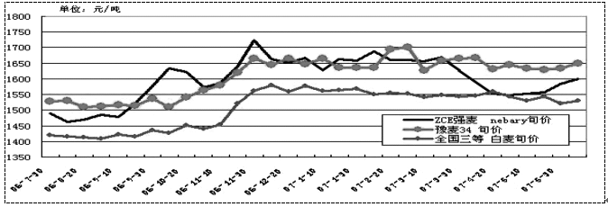
图2 强麦主力合约期现对比图
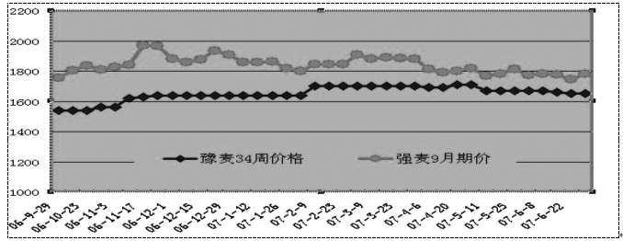
从交割制度来看，郑商所强麦仓单两年一轮换的制度使得大量的强麦仓单（产期2005年）必须在2007年7月合约摘盘前退出市场，但由于7月合约的持仓问题，仓单的流出压力就落在5月合约上，因为这部分仓单不能再转抛远期，使得仓单的“期货价格”出现阶段性的“贬值”。
根据期现价格运行分析，从图1中我们可以看到在近交割月的对比中，期货价格一直低于现货价格，这也是部分投资者认定强麦9月必将步705后尘的主要依据。而从图2中我们可以看到，根据强麦主力合约和现货价格的长期走势比较分析，期货价格一直运行在现货价格之上。
图3 强麦1月、9月价差及持仓成本成本对比图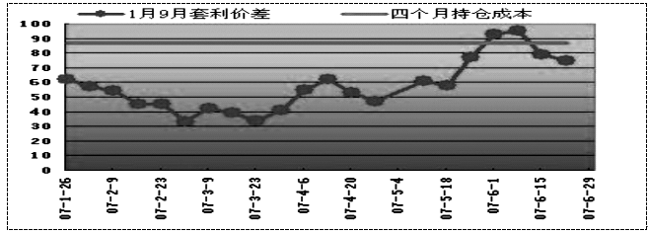
图4 强麦仓单对比图
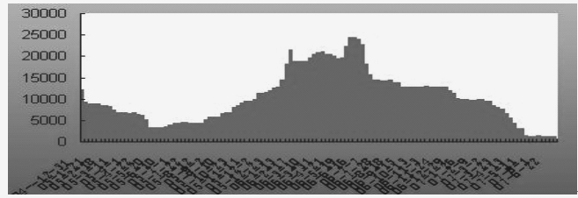
从图3、图4中我们可以看到，强麦1月、9月目前的价差并不合理，应有一定的套利机会，主要原因就是前期价格下跌的过程中，有主力资金看好9月无仓单的可炒作题材而做多，但是鉴于风险控制等因素，其在买入9月的同时和1月进行了部分对缩，从建仓点位观察分析目前利润在40点左右。在交割日益临近、而仓单迟迟不能生成的情况下，市场主力多头可以轻松持仓等待空头举动，而第二个705合约的出现其前提就是仓单的大量生成。我们不妨拭目以待。
综上，后期强麦市场价格波动可能会比较剧烈，价格运行有望以振荡为主而后选择方向。

8、强麦：逼仓多头伎俩重演 散空应以静制动
www.hexun.com 来源: 证券时报 --【2007.07.05 07:30】
作者：车勇
当前国内强麦期货由于库存仓单较少，令市场始终弥漫着逼仓的传言。但是考虑到当前新仓单生成本偏低，新麦注册仓单交割仍旧存在一定的利润空间，对行情的抑制作用十分明显。故在当前情况下做多和做空都令投资者难以安心。
在此我们首先来回顾下造成强麦当前仓单较少的主要原因。在2006年我国小麦收获期间，因小麦丰收收购企业纷纷不看好后市，均没有参与收购。国家为了稳定粮食生产、保护农民利益，不得不继续采取托市收购政策，在小麦主产区六省实行最低收购价，共收小麦4121.8万吨，占主产区小麦产量的60%左右，导致绝大部分符合强筋小麦标准的小麦全部被收归国库，即便有部分农户手中仍旧存有强筋小麦。但是由于当时价格便宜也没有采取分仓分储，从而造成仓单奇缺。当然仓单少的另一个原因则是当时注册仓单基本无利可图造成的。
仓单少固然是为逼仓创造一个先天条件，但是由于期货持仓可以无限扩大，对逼仓多头资金实力要求较高。从理论上讲，多头要必须将所有空头单子全部接住，并有能力把期价控制在相对高位，进入交割月，逼迫空头虚盘在高位砍仓，才算成功。现在在反观当前的国内市场，逼仓前提条件“仓单少”已经基本成立，那就看有没有多头主力。伴随着交割月的临近，投机资金逐步撤离9月合约，多头主力也逐渐浮出水面。从上周的持仓结构来看，主力多头非永安期货席位莫属。不过在近几个交易日的操作中，基本可以否定永安期货不会发动逼仓行情。因为永安期货在9月的多头头寸不仅有减持迹象，相反还在增加空头头寸。截至7月4日，永安在9月上的净多头寸已经降到3205手。与此同时，在远月1月合约上其空头头寸还在增加，目前永安在该合约上就是个名副其实的空头老大。作为要想发动逼仓行情多头，在低位能够获得足够多的廉价筹码是非常珍贵的，但是目前的主力多头却在减持，这足以证明逼仓行情难以发生。
既然逼仓行情难以发生，作为投资者就应该采取以不变应万变的操作策略，不要被多头的伎俩所迷惑。在近几个交易日内，盘中常见期价陡然上涨的行情，给投资者的感觉似乎逼仓即将爆发，吓得空头不敢持有，仓惶平仓出局，其实这正好上了多头的圈套。多头之所以这样操作就是想以牺牲较少的筹码，达到全身而退的目的。急速拉抬期价，一是可以令惊吓空头砍仓，二可以引来追多跟风盘。那么多头就会趁机在高位平掉手中的多头，同时还可以适当建立新空头寸，可谓是两全其美，何乐而不为呢？因此，在目前情况下，投资者不要被多头故意制造混乱局面所迷惑，采取以静制动的策略对待多头乃为明智之举。
(新纪元期货)

9、强麦持仓结构正在转换 料后市振荡上涨
www.hexun.com 来源: 和讯网 --【2007.07.06 11:24】
作者：肖永志 和讯特约
据国际谷物理事会发布的最新月报显示，2007/2008年度全球小麦用量预计为6.24亿吨，比上月调高了200万吨，全球小麦产量预测数据比上月下调200万吨，总产量为6.21亿吨，仍比上年增长2800万吨。而全球小麦库存将大幅下降，预计只有1.15亿吨，这是自1981年以来的最低水平。
数据显示，本年度总产量的增长是建立在全球小麦需求大增、期末库存大幅下降的基础之上的，所以本年度全球小麦供需形势仍然偏紧。中国小麦市场作为国际市场的一个重要组成部分，国际小麦市场价格的高位运行在一定程度上会影响国内小麦市场。
从5月22日美麦突破前低点算起，同期国内强麦期价涨幅落后于美麦期价涨幅约20%左右！其中原因主要是由于6月份的新麦大量集中上市对国内强麦形成一定压力，并造成强麦期价的回落。但强麦中长期的上涨趋势并没有因此而改变。（下图为美麦和强麦指数对比图）
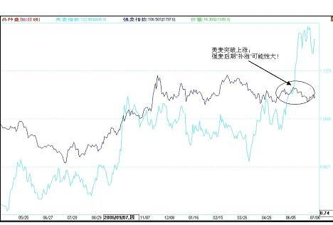
影响价格因素有许多，长期的影响因素主要是产量、需求量及库存量，而中短期的影响因素主要是进出口量、天气变化、自然灾害（此因素对长期趋势而言也有一定影响）等。期货价格变化另外一方面体现在资金持仓变化上面。CFTC基金净持仓由5月22日的净空5489手转变为6月26日的净多34002手，而价格也同时上涨最高达70美分/磅。
对此，笔者研究分析了国内强麦自2006年11月份到2007年7月4日这段时间的主流资金持仓变化情况，此期间强麦走势呈现箱体震荡，波动区间为1720---2030，而主要波动区间在1750---1950之间。
（数据图表说明："总净持仓"指的是前二十名多空合计数差额；
价格采用文华财经的强麦指数收盘价数据；
"持仓前八名多空差额"指同期平均持仓排名前八名多仓和空仓之差；
"成交量前五名多空差额"指同期平均成交量排名前五名的多仓和空仓之差）
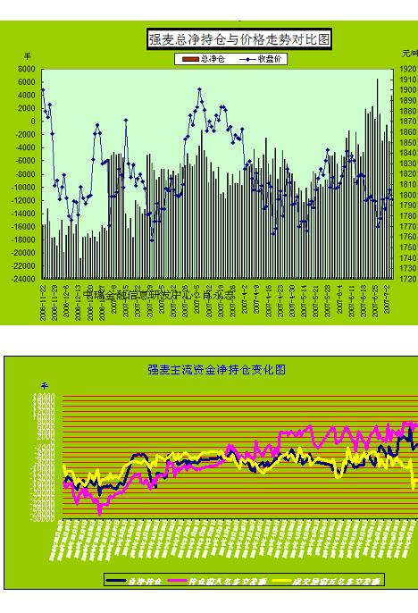
从上面2张图中可以看出，总净持仓由2007年1月18日的最高净空17669手逐渐减少并于6月26日转为净多6493手，主流资金逐步调整为做多方向。而"持仓前八名多空差额"和"成交量前五名多空差额"的变化趋势也是有空转多趋势。说明目前主流资金改变以前的做空方向，逐步调整为做多方向。
笔者认为影响这一变化的主要因素，主要是全球小麦的上涨趋势不变、强麦仓单的持续减少、小麦持有者（库存）与消费结构的变化、农产品整体牛市格局仍存以及全球粮食通货膨胀的担忧等。笔者认为后市总体而言，强麦价格将呈现震荡上涨的变化趋势。
(瑞达期货)

10、强麦低位振荡
《期货日报》 2007-07-09
上周，强麦保持低位振荡走势。其中，强麦主力801合约期价在前半周延续前周的反弹走势，但随后两个交易日下跌，周末反弹，总体保持振荡走势。
从技术图形来看，日K线图上，801合约期价上周五收一阳线，期价再次突破5日、10日均线，但5日均线未能穿过10日均线，均线系统继续保持向下。周K线图上，期价仍受30周均线压制。总体格局偏空。
基本面方面，国家粮油信息中心认为，今年继续实施小麦托市政策，多元主体收购积极，使得夏粮上市期间小麦价格呈现稳中上涨走势，改变了以往集中收购期间小麦价格下跌的局面。今年小麦集中收购结束以后，社会商品小麦存量将会明显高于去年，意味着用粮企业获取粮源的渠道将会更多，国内小麦供应充裕，但托市小麦底价将支撑小麦市场价格。
技术上强麦期价仍保持下跌趋势，但基本面的逐渐好转使反弹随时可以出现，预计本周强麦期价将在振荡中寻求进一步发展的方向。操作上，建议以观望为主。 （杨广喜）

11、强麦上涨可期 多单逢低介入
www.hexun.com 来源: 和讯网 --【2007.07.09 17:44】
作者：车勇
和讯特约
目前，国内小麦市场存在诸多对抗性力量，如小麦丰产和库存压力加大对价格带来的压力较为沉重，但新麦上市后国家实施了托市收购政策，新麦收购价格高开高走，同时国际市场小麦价格大幅走高对国内小麦市场也带来了利多支撑。除此以外市场还存在做多的力量一直想借助期货市场仓单较少来发动逼仓行情，但是由于食品价格走强直接刺激国内CPI指数走高并超过预定警戒线3%的水平，所以会引来国家对国内粮食价格调控。总之目前困扰我国小麦价格走势的因素较多，且多空因素交织，后市行情如何发展需要理顺关系后再来判断后期的方向。
首先来看增产丰收对盘面带来的压力。我国小麦自从1985年来，在国家一系列惠农政策的刺激下，我国小麦生产首次出现连续四年增产丰收的局面。根据国家粮油信息中心6月份的预测，我国2007年小麦产量10500万吨，较上年的10447万吨持平略增。去年因小麦丰产导致麦价下跌，国家采取托市收购，在我国小麦主产区六省实行最低收购价，共收小麦4121.8万吨，占主产区小麦产量的60%左右，至今2006年的托市小麦还有超过收购量的50%以上没有消化，而今年又继续实行保护价收购。据国家粮食局统计，截至6月30日，河北、江苏、安徽、山东、河南、湖北6省中储粮委托收储库点按最低收购价累计收购1506.2万吨，占国有粮食企业收购总量的89%，比上年同期增加110.8万吨。国内库存压力有增无减，单从库存角度讲，麦市大涨就如同痴人说梦。
但是库存压力大并不能意味着价格就无法上涨，只要有足够的利多动能出现，价格就会顶着压力上行。比如2006-2007年年度的大豆行情，全球第一大主产国--美国库存达到6.1亿蒲式耳的历史高库存水平，但是期货和现货市场的价格却被能源概念所产生利多推到历史中高水平。由此可见，库存充足并非价格在低位运行的充要条件。
其次，国内小麦因丰收带来的压力固然存在，但是由于我国政府继续实行最低价托市收购政策，那么基本可以认为国内小麦在目前的价格水平基本没有下跌空间。相反后市只要有对小麦构成利多的因素出现，其价格就会上涨。比如其它谷物遭遇自然灾害出现减产；通货膨胀出现，国内物价水平总体走高；能源概念继续利多继续向小麦市场释放等，都会促使小麦价格走强。还有尽管我国小麦净出口贸易量较小，国际小麦市场价格的走高无法及时传导到国内市场，但是随着时间的推移，在利润的驱使下我国低端小麦出口量讲不可避免的增加，进而对国内麦市构成支撑。
再次，逼仓行情还存在可能性。近期期货市场的第一大主力多头永安期货悄然撤离，并逐渐加大空头头寸，让市场投资者认为逼仓行情或将于今年的行情失之交臂。但是从目前来看，无论是从时间还是从现实的仓单量、新仓单的注册以及市场的多头情况等来看，还不能完全排除逼仓行情发生的可能。因为距离9月合约交割还有2个月的时间，2个月的时间对多头发动逼仓时间依旧较为充足。现实的仓单依旧没有增加的迹象，同时新麦交注仓单有一定的难度。难度主要表现在新麦的质量偏差，其次新麦的收购价格在迅速走高，部分地区的符合强筋麦标准的小麦，注册完成基本达到了1700元/吨，再加上仓储和资金成本，参与9月份交割基本无利润可言。当然新麦因为后后熟期问题，能不能交到9月还存在疑问。最后就是当前期货市场的多头，尽管永安已经悄悄退位，但是其它席位的多头仓位还在增加，市场的主力多头仍旧没有放弃逼仓来获取高额利润的念头。逼仓一旦发生，期货价格的高度远非1800元/吨，达到1900元/吨，甚至到2000元/吨都是存在可能的。
最后，人就要提醒投资者谨防国家的调控。由于小麦作为国内主要口粮之一，价格快速增长乃是政府不愿意看到，特别是在国库充足的今天，一旦价格出现暴涨，我国政府一定会动用储备来平抑高涨的粮价。国家调控将是后期最为关键的一条抑制麦价上涨的因素。投资者对此必须保持关注。
综合来看，尽管我国小麦市场存在丰产和库存压力，但是由于存在国家最低价托市收购政策的存在，价格下跌空间不大，相反市场仍旧存在诸多利多因素，有利于价格上涨。因此建议投资者应在价格进入低位区域买进，以期后市价格上涨。
(新纪元期货)

12、强麦后市有望振荡上涨
●肖永志《期货日报》2007-07-11
据国际谷物理事会发布的最新月报显示，2007/2008年度全球小麦用量预计为6.24亿吨，比上月调高了200万吨；全球小麦产量预测数据比上月下调了200万吨，总产量为6.21亿吨，仍比上年增长2800万吨；而全球小麦库存将大幅下降，预计只有1.15亿吨，这是自1981年以来的最低水平。数据显示，本年度总产量的增长是建立在全球小麦需求大增、期末库存大幅下降的基础之上的，所以本年度全球小麦供需形势仍然偏紧。中国小麦市场作为国际市场的一个重要组成部分，国际小麦市场价格的高位运行将在一定程度上影响国内小麦市场。
从5月22日美麦突破前低点算起，同期国内强麦期价涨幅大大落后于美麦涨幅，主要原因是6月份国内新麦大量集中上市对强麦形成一定压力，但强麦中长期的上涨趋势并没有因此而改变。
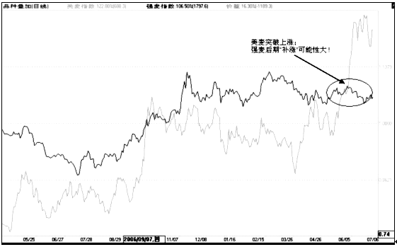
美麦和强麦指数对比
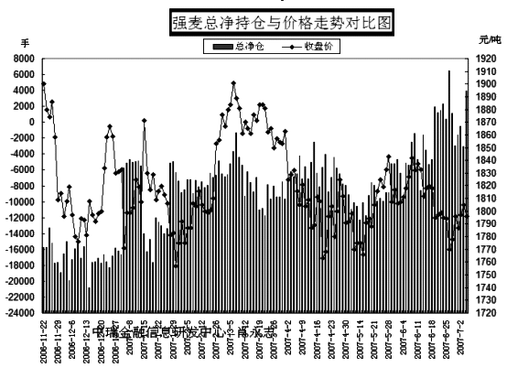
影响小麦价格的因素有许多，长期的影响因素主要是产量、需求量及库存量，而中短期的影响因素主要是进出口量、天气变化、自然灾害（此因素对长期趋势而言也有一定影响）等。期货价格变化的另一方面体现在资金持仓变化上面，CFTC基金在小麦上的持仓由5月22日的净空5489手转变为6月26日的净多34002手，同时价格上涨最高达70美分/磅。
对此，笔者研究分析了国内强麦自2006年11月份到2007年7月4日这段时间的主流资金持仓变化情况，此期间强麦走势呈现箱体振荡，波动区间为1720-2030，而主要波动区间在1750-1950。
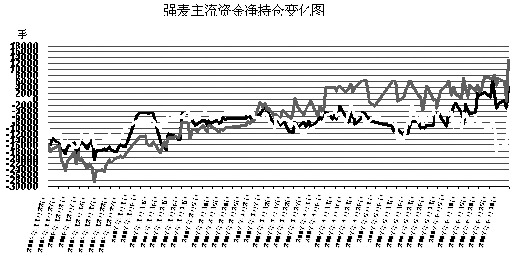
数据图表说明：
“总净持仓”指的是前二十名多空合计数差额；
价格采用文华财经的强麦指数收盘价数据；
“持仓前八名多空差额”指同期平均持仓排名前八名多仓和空仓之差；
“成交量前五名多空差额”指同期平均成交量排名前五名的多仓和空
仓之差。
从上面2张图中可以看出，强麦总净持仓由2007年1月18日的最高净空17669手逐渐减少并于6月26日转为净多6493手，主流资金逐步调整为做多方向。而“持仓前八名多空差额”和“成交量前五名多空差额”的变化趋势也有空转多趋势。这说明目前主流资金改变了以前的做空方向，逐步调整为做多方向。
笔者认为强麦市场产生这一变化，主要是全球小麦价格上涨趋势不变、强麦仓单持续减少、农产品整体牛市格局仍存等原因造成的，后市强麦价格将振荡上行。

13、国储"有形手"稳价格 国内棉、糖、麦期市受影响
上海证券报 记者 钱晓涵 2007-07-11
国储在市场上的身影又渐渐活跃。为稳定国内商品价格，国储正在对包括小麦、白糖等多个品种进行低买高卖，而这也对相应期货品种的走势造成一定程度的影响。
昨天，国储抛棉的消息得到了确认，中国棉花信息网发布公告称，中国储备棉管理总公司拟于7月16日通过竞卖的方式向市场投放30万吨政策性棉花。受此消息影响，郑州商品交易所棉花期货早盘大幅高开后出现跳水，国储抛棉的消息大大缓解了市场对棉花供给不足的担忧。
小麦是国储今年率先“操刀”的品种。为平抑始于去年下半年的全国粮油价格上涨，中央储备粮公司连续十几次通过竞价的方式向市场投放去年夏天临时收储的小麦。国储向市场拍麦的举动一直持续到今年上旬。
据有关方面预计，今年我国小麦总产有望连续第四年实现增产，单产或创历史最好水平。由于产量提高，小麦的销售价格不断下滑，对农民的销售将产生比较大的压力。中储粮公司改变策略，重新实行托市收购。
据统计，截至7月5日，河北、江苏、安徽、山东、河南、湖北、四川、陕西8个小麦主产省各类粮食企业累计收购2007年新产小麦2105.2万吨，其中：国有粮食企业收购1930.9万吨，占收购总量的92%，比上年同期增加245.9万吨。
另外，河北、江苏、安徽、山东、河南、湖北6省中储粮委托收储库点按最低收购价累计收购1687.7万吨，占国有粮食企业收购总量的87%，比上年同期增加144.3万吨。分地区看，河南667.4万吨、江苏431.7万吨、安徽352.5万吨、湖北153.1万吨、河北58.2万吨、山东24.8万吨。据了解，今年小麦最低收购价政策将执行到9月30日。
白糖市场的情况与小麦略有不同，今年国内白糖供大于求的局面年初已然显现。由于糖价下跌过快，国家相关部门基本确定以3500元/吨的价格为标准在国内进行适当收储。今年3月中旬至7月，短短不到4个月的时间内白糖价格出现了巨大跌幅。为稳定糖价，广西政府已经启动了地方收储程序，不过从现在来看收效甚微，部分糖厂把最后的希望寄托在了国家收储上，期望国储收购能稳定住持续下跌的糖价。
“国储拍卖或是收购可以缓解但不可能改变市场运行的方向。”浙江中大期货公司分析师林毅认为，国储的调控能够减缓市场上出现的过激行为，但市场最终还是会按自己的方向运行。因为国储调控因素的存在，国内期货品种的走势往往与国外不一致，甚至相背离，对此，林毅认为，商品价格最终还是受供需所影响，任何人为调控造成的影响都是短期的。
“但正常的宏观调控对于市场而言是有利的，美国农业部也是在对本国的调控中慢慢成熟起来的。”林毅表示，如果我们在十年前就建立了原油储备和铜储备，中国企业就会大大减少在高价接货的概率。“当然，任何调控都要顺应市场规律，违背市场的调控行为定会受到市场的惩罚。”

14、预期养殖业复苏 农产品走出凌厉上扬行情
作者：车勇【2007.07.12 17:05】 来源:和讯网 和讯特约
周四国内农产品在多方面的利好因素的刺激下，一改往日的疲软表现，开始走出凌厉的上扬行情，其中涨幅最大的是豆类期货，其次是小麦。作为农产品中表现最弱的玉米，今天也走出止跌反弹行情。
从这三个品种的表现来看，背后的主要支撑因素是国内养殖产品蛋、禽、肉价格飞速上涨，激发了投资者对养殖前景看好的冲动，积极介入，推动农产品价格疯狂飙升。国内蛋、禽、肉价格上涨最快的当属于猪肉价格。猪肉价格大幅上涨主要是由于去年生猪价格降到保本点以下的时间长达半年之久，加之疫情频繁，严重影响了农户养猪的积极性，导致全国性的生猪存栏下降，从而令市场猪源紧张，价格飙升。价格飙升主要是由于存栏下降造成，但是价格高涨势必会给养殖行业带来高额利润，刺激养殖作业加速补栏，补栏增加养殖业对饲料需求就会增加。饲料需求增加作为饲料主要原材料玉米、大豆、小麦消耗必然好转，从而刺激农产品价格上扬。当前国内投资者也主要基于这方面因素的考虑才加大了农产品的买进力度，进而促成农产品价格的飞速上涨。养殖业的好转对大豆、小麦、玉米三大农产品推动作同时存在，但是针对大豆、小麦、玉米这三个品种各自又有不同的利多因素刺激。
首先来看大豆，当前大豆正在受到美国大豆播种面积下降，需求增加等利多推动，同时还有生物燃油增加对豆油的需求最终也支撑大豆价格走强。特别对国内的大豆还有一个主要的利多因素就是国际海运费价格上涨。在最近半个月年国际海运费再度上涨10美元/吨，为此美湾到中国的达到83.7美元/吨，阿根廷到中国达到91美元/吨。国际海运费的上涨推高国内大豆的进口成本，进而支撑国产大豆价格走强。
小麦上涨主要是国储收购和仓单问题。首先由于我国政府继续实行最低价托市收购政策，那么基本可以认为国内小麦在目前的价格水平基本没有下跌空间。其次仓单问题一直为 市场创造良好的发动逼仓行情的环境。截至7月6日，郑州商品交易所公布的强麦仓单仅为444张。目前小麦主产区新麦能够符合交割标准的强麦价格快速上涨，注册强麦仓单最低成本也要达到1700元/吨以上，而且数量有限。同时考虑到强麦存在后熟期问题，9月份合约到期之前新仓单预计很难真正注册成功。而目前盘面9月合约11万余手的持仓，扣除对锁盘，至少也要4万手以上空头虚盘存在，对多头来讲发动逼仓行情，将会获利丰厚。
玉米之所以能够止跌。一是受到当前市场农产品上涨的影响。其次，玉米期货价格已经跌到现货价格位置，再度下跌空间有限，同时期价此轮下跌已有250余点，技术上存在超跌反弹要求。
综合来看，国内三大农产品除了自身基本面具备上涨因素外，还受到养殖业未来复苏加快这一重大利好刺激，因此在这股热情的左右，预计农产品上涨还会持续。
(新纪元期货)

15、今年小麦托市收购呈现五大特点
《期货日报》2007-07-12本报记者乔林生
主体增加 销售有序 效果显著
自6月1日我国小麦主产区先后启动《2007年小麦最低收购价执行预案》以来，各地小麦收购工作进展顺利。据统计，截至7月5日，河北、江苏、安徽、山东、河南、湖北、四川、陕西8个小麦主产省各类粮食企业已累计收购2007年产小麦2105.2万吨，其中国有粮食企业收购1930.9万吨，占收购总量的92%，比上年同期增加245.9万吨；河北、江苏、安徽、山东、河南、湖北6省中储粮委托收储库点按最低收购价已累计收购1687.7万吨，占国有粮食企业收购总量的87%，比上年同期增加144.3万吨。分地区看，河南667.4万吨、江苏431.7万吨、安徽352.5万吨、湖北153.1万吨、河北58.2万吨、山东24.8万吨。
由于政策执行到位，2006年最低收购价小麦竞价销售安排合理。今年小麦最低收购价政策局部调整切合市场实际，加上收购资金的调拔、使用以及费用的分配得当，今年小麦托市收购市场主要呈现出了五大特点，收到了良好的社会效益。
第一，今年的小麦最低收购价格维持上年水平不变，政策具有连续性。种粮农民通过直接将粮食卖给承担最低收购价收购任务的收储库点就可以享受到最低收购价政策的好处。据中储粮总公司发布的公告，今年小麦最低收购价政策将执行到9月30日。
第二，与去年相比，今年小麦托市收购市场主体增加，种粮农民售粮更为方便，而且粮食库存分布以及市场分布结构趋于合理。据了解，今年有三类企业参与在小麦主产省执行最低收购价任务，除了中储粮总公司及其设在有关地区的分支机构以外，6个主产省地方储备粮公司（单位）以及北京、天津、上海、浙江、福建、广东、海南等7个主销区省级地方储备粮公司（单位）都积极入市收购，充实地方储备。收购主体的增加不但方便了种粮农民售粮，而且在收购结束以后，库存粮食在产销区之间、中央和地方之间的分布也趋于合理，更方便了今后粮食的流通和国家随时利用当地粮源对市场进行及时调控。
第三，收购新粮与储备粮出库合理安排，市场供需保持平稳态势，市场价格波动不大。据了解，“预案”执行期间用粮企业有3个购粮渠道可供选择。在“预案”执行期间内，原则上停止中央、地方储备库存小麦的大批量集中拍卖活动。在此期间，用粮企业可以通过以下途径购买粮食：一是在粮食市场上购买；二是通过竞拍购买国家销售的最低收购价粮食；三是与中央和地方储备企业签订有长期储备小麦供货合同的用粮企业，只要在中储粮总公司和省级粮食行政管理部门报国家有关部门备案后，就可以继续按照合同约定价购买所需粮食。
第四，粮权集中，责任分明，往年我国国有粮食经营中的“无底洞”没有了。据了解，中储粮总公司已无权销售最低收购价粮食，这部分粮食的销售只能由国家有关行政部门组织实施。在竞价销售过程中，中储粮总公司只负责提供交易的标的，并作为卖方代表与买方签订成交合同。竞价销售的盈利全部上交中央财政，亏损也由中央财政负担。
第五，收购资金使用以及费用分配得当，效益明显。据了解，中央财政对最低收购价小麦的补贴包括保管费用补贴和贷款利息补贴两块。上述两块补贴由中央财政负担，按季预拨给中储粮总公司，然后统算。保管费用补贴标准为每年0.04元/斤，其中0.035元/斤为委托收储库点的保管费用，由中储粮总公司及时足额拨付到地方存储库点，另外0.005元/斤则由中储粮总公司包干使用，统筹安排用于最低收购价粮食的监管、质检、跨县集并等项支出。

16、农产品期货资产管理与配置
作者：铁木【2007.07.13 08:12】 来源:证券时报
根据会计制度，我们从事期货交易过程中的头寸可以称之为期货资产，而交易过程中对期货头寸的处理称之为期货资产的管理与配置。与传统的一般意义上的资产概念有区别的是，期货资产定价方式不同，同时它给它的所有者带来的往往不仅仅是经济利益，而有可能是经济损失。
正因为影响期货资产价格的因素和机制与传统资产有如此的不同，才使得我们在管理期货资产时遇到很多的困惑和问题。
首先是定价机制不同。从传统的经济学理论来讲，决定资产的价格高低的最根本因素是供需关系，价格会因供需之间的“蛛网原理”最后达到平衡。但这一模型运用在期货资产方面却有所牵强，因为对于一般资产来讲，资源供应的有限性保证了“蛛网原理”的有效运行。但在期货市场上，多空双方所开立的头寸从理论上可以是无限量的（当然，实际上交易所有限仓规定），期货资产价格的变动并不受“蛛网原理”所制约。实际上，我们在期货市场上更多的是看到了一些让索罗斯称之为“反身性”的东西一再重现，“反身性”所导致的期货价格的暴涨暴跌让每个期货投资者时常悲喜交加。那么为什么我们的期货资产价格在大多数的情况下并没有表现出太强的“反身性”，反而遵照传统的“蛛网原理”而运行呢？在国际资本市场上，期货市场被归属为衍生品市场，其价格仍将受制于其基础资产即现货资产的供需关系的制约，并在交割时最终决定于现货资产的价格，所以期货资产价格的稳定性实际上来自于它的母体———现货资产。对于农产品期货资产来讲，由于农产品现货生产有着极明显的年周期性，价格对供需的反向调整具有跨年度性，所以它的“蛛网原理”中的“蛛网”编织起来需要较长的一段时间。这给我们一 个很大的启示是，我们在进行农产品期货资产管理与配置时，年度的总趋势方向是头等大事，然后才是其他。但要从研究基本供需方面出发，试图对价格趋势的研判是一件非常艰辛的事情，这也是为什么上世纪70年代之前，当金融期货尚未活跃时，几乎所有的著名的期货专家均是农产品专家的重要原因。
第二个区别是影响因素不同。一般资产价格的影响因素大多是过去式，或者是现在进行式，但期货资产的影响因素是将来时。虽然我们不能武断地割断昨天、今天和明天之间的联系，但应当肯定地说，这三者之间区别还是相当大的。特别对农产品期货资产来说，新旧作物之间的供需面差异往往大相径庭，所以我们要对基本面的变化作动态跟踪并全方位进行评估。
第三个不同是参与主体不同。由于期货资产价格的不稳定性和期货市场的“反身性”的存在，这个市场注定是一个投机者的乐园。我们在管理期货资产时，一定要注意投资者和投机者之间的区别。在百货商场中，以便宜价格疯狂抢购促销商品的人是“投资者”，他们的理念是“低位买入”；而在高档的花店以最贵的价格为女友采购鲜花的人是典型的“投机者”，他一掷千金的目的也许是博取女孩子的芳心，他的理念是“只买贵的，不买对的”。
期货资产与一般资产的这些差异决定了我们在管理和配置期货资产时要采取不同的交易对策。

17、强麦期市跨期套利机会浅析
●李传峰《期货日报》2007-07-16
当市场是牛市时，一般来说，较近月份的合约价格上涨幅度往往要大于较远月份合约价格的上涨幅度，或者近期月份合约价格的下降幅度小于远期月份合约的下降幅度。这种情况下，买入近期月份合约的同时卖出远期月份合约进行套利，盈利的可能性比较大，这种套利称为牛市跨期套利。当市场是熊市时，一般来讲，较近月份的合约价格下跌幅度往往要大于较远月份合约价格的下跌幅度，或者近期月份合约价格的上涨幅度小于远期月份合约的上涨幅度。在此情况下，卖出较近月份合约的同时买入较远月份合约进行套利，盈利的可能性比较大，这种套利为熊市跨期套利。本文采用理论和实证相结合的分析方法，根据郑商所强麦期货市场相关合约价差的现状，对采取买入WS801合约的同时卖出WS709合约的熊市跨期套利策略做一分析。
一、近期强麦WS801与WS709之间的跨期套利机会
（一）强麦1月与9月合约之间应有的合理价差
决定强麦期货各月份合约间价差大小的因素主要有持仓费用、季节性因素、现货供求状况变化和人为因素等。其中持仓费用是决定近期合约和远期合约价格升贴水幅度的基本因素，也决定了它们之间的合理价差水平，它是为持有商品而必须支付的仓储费用、资金成本、交割手续费等费用。即持仓费用=仓储费用+资金成本+交割手续费。由于持仓费用的存在使得在正常情况下远期合约价格应该高于近期合约，这也使得强麦1月与9月合约之间的理论价差应该是大于某个正数的值。按郑州商品交易所现有期货交易交割细则，在强麦期货市场中，持有4个月的仓单所发生的费用有以下几个方面。
仓储费用：按0.3元/吨/天计算为30×4×0.3=36元/吨；
资金成本：按年贷款利率6.57％计算为1790×6.57％×4/12=39元/吨；
交割手续费：1元/吨×2=2元/吨；
因此，持仓费用=36元/吨+39元/吨+2元/吨=77元/吨。
即强麦1月与9月合约合理价差应该在77元/吨以上，反之，如果它们的价差小于77元/吨，正常情况下，则持有强麦仓单到次年1月卖出交割较当年9月卖出交割而言就会出现亏损，促使人们提前于当年9月卖出交割持有的仓单，使得9月合约的卖压加大，其价格也会下降，进而导致1月与9月合约的价差逐步拉大到合理价差77元/吨以上。
（二）近年来强麦1月与9月合约之间的价差走势
根据有关资料进行套利分析，我们可以得到图一所示的历年强麦1月与9月合约价差走势图。由该图可以得出每年在5月份之后至9月份之前的4个月时间段内，强麦1月与9月合约价差虽然受季节性因素、现货供求等因素的影响，但一直是在围绕以其合理价差77元/吨为中心的57元/吨到141元/吨的区间内有序波动，这也为跨期套利交易提供了诸多入场的机会。
图一 近几年强麦1月和9月合约价差变化走势图 单位：元/吨
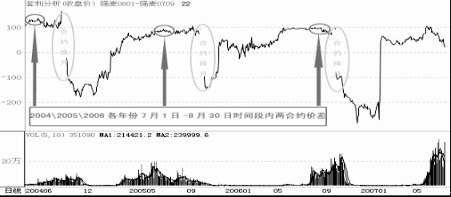
注：时间段为2004年6月30日至2007年6月30日；以各合约每日收盘价计算价差，下同。
通过对图一每一特定区间做局部放大处理，还可以得到2004年、2005年、2006年各年份7月1日至8月30日时间段内两合约价差的范围如表一和图二、图三、图四所示。该特定时间段内的具体价差范围的最小值和最大值的均值分别为85元/吨和112元/吨，均大于它们的合理价差77元/吨。
表一 近几年强麦1月与9月合约价差变化范围 单位：元/吨
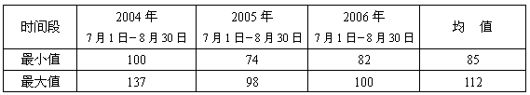
图二 2004年7月1日至8月30日两合约价差走势图

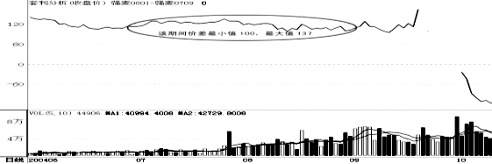

图三 2005年7月1日至8月30日两合约价差走势图
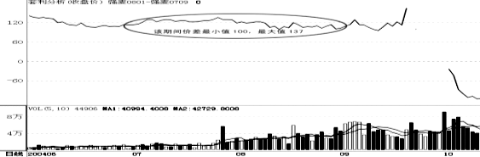

图四 2006年7月1日至8月30日两合约价差走势图
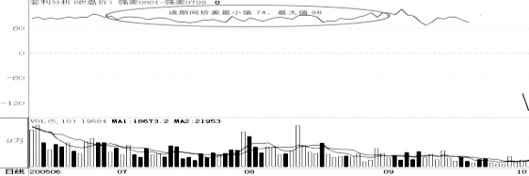

（三）WS801与WS709合约跨期套利潜在收益分析
现在仅对图一进入2007年来强麦WS801与WS709合约价差做放大分析，可以得到图五。由图五可以看出2007年2月份之后，两合约差价最大值为106元/吨，最小值则为目前（7月11日收盘时）的22元/吨，明显小于它们之间的合理价差77元/吨（相差55元/吨），也小于前几年7月1日至8月30日时间段内最小均值85元/吨，更小于其最大均值112元/吨（相差竟达90元/吨），存在较为丰厚的熊市跨期套利空间。目前强麦WS801和WS709合约持仓量是该期货品种持仓量最大的两个合约，都在10万手以上，不存在流动性风险。因此，该套利策略就是买远期卖近期的熊市跨期套利，具体操作为在买入强麦WS801合约的同时卖出WS709合约，以期守候它们价差的进一步拉大从而获利。
图五 WS801与WS709合约价差变化走势图 单位：元/吨
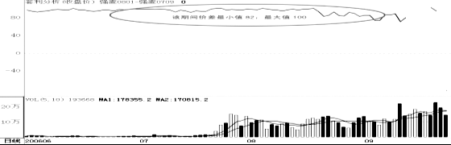

注：时间段为2007年2月1日至7月11日。
在正常的市场中，假设下半年7月12日至8月30日的某一日，强麦WS801与WS709合约价差拉大到它们之间合理价差的77元/吨，此时我们及时将该熊市跨期套利双边头寸平仓，则此次套利的毛利润空间为55（即77-22）元/吨。而此次跨期套利的成本包括强麦合约交易手续费和持仓合约占用保证金的资金成本。
其中，交易手续费：0.8元/吨×4=3.2元/吨（买远卖近，交易两次）；
保证金资金成本：1790×2×12%×6.57％×1.5/12=3.5元/吨（平均12%的保证金比例和1790元/吨的强麦期货建仓价格，持仓时间按1.5个月计算）；
净利润：55-3.2-3.5=48.3（元/吨）；
净利润率：48.3÷（1790×2×12%）=11.24%；
年净利润率：11.24% ×12÷1.5=90%，相当可观。
二、操作该熊市跨期套利需要注意的问题
以上对该熊市跨期套利策略的收益分析，是基于历史和理论假设的基础上才得到90%的年收益率，虽然期货市场上“历史往往会重演”，理论假设也有其科学性，但是，正如期货市场往往会创造奇迹一样，任何事情都可能会发生，我们不能排除事实走势会与我们的预期有所偏差（甚至会产生较大的偏差）。当此跨期套利的持仓建好之后，如若WS801与WS709的价差不能如期拉大，甚至接近WS709交割月出现其价差不变大反缩小的情况时，则此套利操作同样会面临亏损的结果。
由于国内现货仓单市场不允许卖空，此次卖近买远的熊市跨期套利操作不能进入交割程序，只能提前以对冲的形式平仓了结。特别是临近交割月，如果发生“多逼空”的情况时，近月合约的价格将会迅速上涨，届时WS801与WS709的价差可能会不大反小、被进一步扭曲，如果不及时止损，此套利头寸将会面临较大的亏损。虽然国内期货市场运行已经相当规范，从强麦WS709合约目前的持仓量看，发生“多逼空”的可能性不大，但是这并不是我们不设止损点位的依据。
同任何期货交易一样，在交易前都要制定好科学合理的止损点位和止盈点位，并在交易中严守纪律。作为此次套利方案中，我们理想的盈利空间是55元/吨，因此，建议提前设定最多只能承受22元/吨的亏损幅度，即当WS801与WS709的价差缩小到0元/吨的时候就要及时平仓止损（如果建仓时的价差小于目前22元/吨，则此套利的风险更小，相应要调低止损点位的价差）。另外，获得77元/吨的价差只是从理论上得来的参考值，实际直至WS709参与交割时，它们的价差可能都无法拉大到该值，这就要求我们在持有该套利头寸的过程中要具有一定灵活性，如果发现在接近WS709合约交割月时，它们的价差扩大仍缺乏动力，同时基本面也不配合的话，我们就要选择一个相对比较适合的价差点位及时获利平仓。

18、农业部预计——今年全国夏粮总产2321.7亿斤
《期货日报》2007-07-17
据新华社北京７月１６日电 今年夏粮又获好收成。据农业部预计，今年全国夏粮产量２３２１．７亿斤，比去年增加４３．９亿斤，增长１．９％。夏粮实现了自１９８５年以来首次连续四年增产。其中，夏收小麦产量２０６１．３亿斤，比上年增加３３．４亿斤，增长１．６％。夏粮和小麦亩产分别达到２８８．６公斤和３８２公斤，再创历史最好水平。优质小麦比重达到６１．６％，同比提高５．５个百分点。
这是记者１６日从全国农业厅局长座谈会上获悉的。农业部部长孙政才强调，今年夏粮丰收是在灾情较重、上年基数较高的情况下取得的，来之不易，为全年粮食生产开了一个好局。
孙政才同时表示，全年粮食生产的大头在秋粮。相对夏粮来讲，秋粮的生育期短，回旋余地小，管理任务重，农业部门要认真总结夏粮增产经验，牢固树立抗灾夺丰收思想，下更大的力量，采取更得力的措施力争全年粮食再获丰收。

19、强麦继续维持高位
赵克山《期货日报》2007-07-17
与其他品种不同，小麦走势相当独特。每一次的创出新低，都能被顽强拉起，使每一次的大跌都成为教科书式“诱空”。比如2007年1月30日、4月19日、6月27日、7月11日等在WS0709和WS0801上的向下突破后，要么当日，要么第二天就收复失地，返身上涨。于是小麦被一些市场人士称为“不合理”，更把上涨理解成“逼空”，仿佛只有出现去年那样的大幅下跌才是合理的，才是向基本面回归。但笔者认为，存在即合理，强麦的近、远月皆能维持在1800元/吨以上的高位，不是仅仅一个“逼空”所能解释的，是基本面上复杂的多空因素的存在，才使得强麦期价长时间维持在1800元/吨附近。
一、国家的托市收购使小麦现货市场价格保持平稳。为保护种粮农民利益，维护国家粮食安全，政府决定按照去年价格水平，今年继续在小麦主产区实施最低价小麦收购政策。目前最低价收购工作正在有条不紊地在各地进行，种粮农民通过直接将粮食卖给承担最低收购价收购任务的收储库点就可以享受到最低收购价政策的好处，使农民吃上了定心丸。同时今年小麦收购市场主体增加。据了解，今年有三类企业参与在小麦主产省执行最低收购价任务，除了中储粮总公司及其设在有关地区的分支机构以外，6个主产省地方储备粮公司（单位）以及北京、天津、上海、浙江、福建、广东、海南等7个主销区省级地方储备粮公司（单位）都积极入市收购，充实地方储备。政府在现货市场上全力“做多”，有效地支撑了小麦价格。目前大部分地区三级小麦价格维持在1400元/吨左右的水平。
二、强麦期货高企的仓单注册成本，使得强麦期价缺乏下跌的动力。由于种植面积的扩大，今年我国小麦又一次实现丰收。但是，作为可以注册成强麦仓单的优质小麦却并没有同比例增加。近几年来，特别是去年，优质小麦的收购没有得到收购单位的重视，优质优价没有全面体现出来。从而使麦农种植优质小麦的积极性下降。加之品种蜕化、混收混储等，使真正符合强麦标准的小麦数量并没有随小麦整体丰收水涨船高。而另一方面，普麦价格稳定在1400元/吨的近几年的较高水平，更使得强麦价格能够稳定在1650元/吨以上。按照目前的期货价格，注册仓单利润有限。这也是在库仓单一直保持在较低水平的原因之一。
三、国际市场小麦的大幅度飙升，也会影响国内小麦看空心理。由于进出口绝对数量和占消费比例太低，我国小麦同国际市场联系并不紧密。但要出现较大的悖离，在历史上也不多见。最近由于担忧部分地区的天气可能带来大幅度的减产，CBOT小麦价格大幅度飙升，达到近11年高点。在国际牛市的情况下，已加入WTO多年的我国小麦期货市场，没有理由走出去年那样的大幅下跌趋势的。
四、小麦种植成本的增加，也在一定程度上支撑了小麦价格。据全国各级价格主管部门成本调查机构调查预测，2007年我国小麦种植成本为428.79元/亩，比去年增加了5.95%。
五、今年小麦继续丰收，不支持小麦价格大幅上涨。据国家粮油信息中心预计，今年我国小麦产量可能达到10500万吨，实现了1984年以来的首次连续4年增产。小麦增产，供应增加，在小麦大量上市期间，小麦要想实现和去年玉米那样的“反季节上涨”不太可能。
六、最低价收购小麦竞拍将遏止小麦价格大涨。除了上市的新麦外，去年政府收购的最低价小麦尚有2000多万吨“待字库中”。虽然成交量不足10%，但国家仍然按计划拍卖，这更为丰富了市场粮源。如果小麦出现国外的那种大幅度上涨局面，2000多万吨的小麦随时会涌向市场，来平抑粮价。
综上所述，在国家最低价收购政策的支撑下，近期的现货市场并没有因为新麦的大量上市而大幅度下行，而是保持了比较平稳的运行态势。那么期货市场上近两个月维持100点内的区间振荡也就不难理解了。后期来看，在最低价执行的9月30日前，现货市场应该继续保持平稳，强麦期价可能延续目前的振荡格局，大涨暴跌殊难实现。

20、美麦大幅收低 郑麦后市走向有待确认
《期货日报》2007-07-17
受相邻玉米、大豆市场跌停打压，周一美麦期货市场大幅收低。CBOT9月小麦收低19美分至601.75美分/蒲，CBOT12月小麦下滑17.25美分至618美分/蒲。
KCBT9月小麦收低15.25美分至593.75美分/蒲，KCBT12月小麦收低18.25美分至609美分/蒲；MGE9月小麦收低16.75美分至613.25美分/蒲，MGE12月小麦收低14美分至625.25美分/蒲。
从最新的天气预报来看，美国天气状况乐观，并没有上周五预测的那样糟糕，因此天气对春小麦生长是否会构成威胁也需要根据时间的推移来逐步确定。市场多空双方存在分歧的格局还有望持续一段时间。在天气确定之前，双方都很难完全主动。
欧洲的降雨尽管有所减少，但仍在阻碍小麦的收割，目前降雨对欧洲各小麦产区产量及小麦品质所造成的影响仍无法确定。
本周国内大部分地区将迎来大范围的降雨，降雨是否能够缓解东北局部的地区的旱情，是否会影响作物生长都还需要继续观察。不过有分析师称，尽管周一收跌，但由于全球主产区库存和产量趋紧，小麦远期仍是看多。此外，市场预测USDA将在周一盘后公布的进度报告中调低春小麦的优良率。
不过，令市场增添信心的是，目前新麦价格仍然保持稳中有升的态势。河南、山东、江苏小麦价格继续保持稳定，河北宁晋小麦每吨上涨了20元左右。现货价格的稳定为期价稳定奠定了良好的基础。
郑麦近月合约的移仓正在展开中，市场上有人担心仓单不足引发逼仓的危险也在随着709合约持仓的下降而逐步减少。但在美盘维持震荡的情况下，独自走出反弹行情的可能并不大，1800一线附近的区间震荡可能还会继续。(一德期货 邱菡仪/中证网)

21、郑麦横盘整理 底部提升
《期货日报》2007-07-17
郑麦延续横盘整理格局，但震荡区域底部小幅抬升。
周一美国农产品市场普遍低迷，大豆和玉米大幅下挫，跌停收盘，受其拖累美麦期价也大幅收低。CBOT9月小麦收低19美分至601.75美分/蒲，CBOT12月小麦下滑17.25美分至618美分/蒲。KCBT9月小麦收低15.25美分至593.75美分/蒲，KCBT12月小麦收低18.25美分至609美分/蒲。
国内小麦依旧延续横盘整理，但底部有所抬升。主力合约801以1835元/吨开盘后急跌5个点，但之后迅速掉头向上，拉升至1844元/吨。经历了一波急跌急拉后，盘面恢复平静，全天当中，价格都在1833-1840区间中横盘震荡，收盘价与昨日持平，成交和持仓分别缩减52786手和5020手。相对而言，近月合约709走势更为强劲，开盘后急速拉升，随后一直在高点附近盘整，最终报收1830元/吨。
国际市场目前普遍认为全球小麦产量将会下降，只是减产幅度还有待确认，这将在中期内对全球小麦价格构成支撑。国内小麦虽然有望增产，但国家的收购政策对于稳定市场价格发挥了积极作用，新麦价格近期一直保持稳中有升态势。而且由于玉米现货商并不急于降价出货，部分地区饲料采购过程中用小麦替代玉米的情况仍有发生，这对小麦现货价格也有积极影响。
在现货价格稳中有升的背景下，郑麦的震荡区域下沿有可能不断抬升。(一德期货 邱菡仪/中证网)

22、如何推动中国农产品期货市场发展
作者：高伟【2007.07.17 15:16】 来源:中国经济时报
制约中国农产品期货市场发展的主要因素
尽管农产品期货市场已经在服务“三农”过程中发挥了重要作用，但由于自然条件、制度基础等因素的影响，农产品期货对农产品价格还没有起到有效的稳定作用，市场效率偏低。王赛德等（2004）发现在我国小麦期货市场，现货市场与距离最后交易日前第7天、第14天和第28天期货价格协整，距离最后交易日越近期货市场越有效率，并推断距最后交易日超过56天的期货市场没有效率；姚传江等（2005）认为我国大豆期货市场的短期效率比较高，小麦期货市场长期缺乏效率，原因可能是期货市场发展尚不成熟以及投机过度；康敏等（2005）认为大豆期货市场的价格发现功能基本得到发挥，大豆期货市场基本实现了与国际市场的接轨。刘仁武等（2006）对郑州小麦期货交易量进行回归分析认为，小麦期货和现货的运行几乎相互隔绝，相互没有影响。总之，在一些学者看来，农产品期货对于外部现实经济的作用程度并没有我们预期的那么好。笔者认为这是因为农产品期货市场发挥的作用更多地受到包括体制在内的外部环境的作用，其发展也需要一个过程，除此之外，制约我国农产品期货市场发展的主要因素还有：
1．上市新品种采取行政审批制，缺乏成文的审批标准及程序规定，不存在品种下市机制，增加了上市期货交易品种的复杂性和难度，所以农产品期货交易品种不多，与发达国家存在很大差距。美国2003年的农产品期货和期货期权品种就有50多个。在我国主要农产品中，稻谷、小麦、肉类、棉花、花生、油菜籽、水果的产量现均居世界第一位，玉米、大豆生产量分别为世界第二位和第四位，是名副其实的农业生产大国和农产品消费大国，需要发展农产品期货市场，增强在国际农产品市场的定价权、话语权的影响力。但由于国际大宗商品贸易谈判价是以相关商品的期货价格为基准，在我国目前农产品期货市场规模较小、对国际价格影响力有限的情况下，这些农产品的期货交易中心主要在芝加哥、伦敦和纽约，而这些市场为全球金融资本所掌握，与我国作为经济和贸易大国的地位不相称，其不利后果是：对一些我国出口量较大的农产品，国际市场的主要买家可以在产品集中上市期间，通过打压国际期货市场价格以获得较低的买价；对于一些进口量较大的农产品，国际市场的主要卖家可以在产品上市前，通过大幅拉升国际期货价格以获得较高的卖价，损害了我国的国家利益。
随着金融市场的开放，投资者选择国外交易所和交易品种的自由度提高；国内活跃着大量农产品现货远期市场，有些市场也采取保证金制度，允许双向交易，具有明显的期货特征，这些都是对我国农产品期货市场的挑战。
2．投资主体尚需进一步完善，许多潜在的投资者入市积极性不高。我国农民的组织化程度低，以家庭为单位，农户生产分散，规模太小，同集中而大宗的期货交易相矛盾，一个标准的农产品期货合约规定的交易一般每次不得少于一手（10吨），一般的农户显然难以达到这一要求。小农经济难以实现生产的规模化和机械化，也无法利用先进的生产技术，实现生产的标准化，这就决定了绝大多数农民的农产品只能进入初级农贸市场，很难直接进入较高层次的粮食批发市场，更不要说期货市场了；对国有企业入市的限制过多过死，造成国有企业无法自由进入期货市场，致使我国期货市场缺少国有企业这样的保值者主体；国内期货投资基金尚未起步，私募基金得不到法律法规的认可。我国期货市场不允许外资自由进入，对国内企业和投资者参与国际期货市场交易实行管制，只有少数大型国有企业具有外盘交易资格，我国农产品期货市场基本处于比较封闭的状态，与开放程度日益提高的现货市场不相称。目前，我国期货市场上近95％的交易者是中小散户，只有5％是机构投资者，影响了期货市场功能的发挥。
3． 期货市场专业性强，风险程度较高，社会各界对期货市场的认识尚不统一。尽管近年来中央文件中多次提出积极稳妥地发展期货市场，但人们对期货市场的认识一直存在误区，尤其是我国粮棉企业在国际期货市场发生了一些巨额亏损事件后，如“中储棉”、“大豆风波”、“中盛粮油”事件等，加深了人们对期货市场的偏见，社会的理解与支持不够。其实，正因为这些事件，我国才更应该重视国内农产品期货市场的发展。另外，期货市场是一种“零和博弈”，在期货市场的损失，一般会在现货市场有所收获，人们往往只看到了前者，而忽视了后者。
4． 农村市场信息闭塞。长期以来，我国农民信息闭塞，在市场竞争中处于弱势地位。未来农业发展、农村进步、农民增收都离不开市场机制的作用，农民掌握市场信息将成为关键。我国农业人口众多，地域分散，仅依靠期货市场对农民进行培训的范围太过狭窄，市场知识单一。因此若想提高农民素质，增强农民市场意识，推广农业技术，需要调动方方面面的力量对农民进行全面的培训。
5．交易制度还存在一些不足。比如：我国农产品期货各品种的保证金水平基本相同，没有考虑到各品种之间价格波动程度等方面的差异性，无法及时根据市场的风险状态及时调整，削弱了风险控制能力；各品种的涨跌停板的比率也是统一规定的，缺乏依据，不够灵活；还没有推出期货期权 品种的交易，严重制约了国内投资者采取更灵活的方法规避市场风险；期货经纪公司业务单一，只能靠收取交易手续费盈利，期货公司之间的手续费竞争日益激烈，有的公司为了追求交易量和交易额排名，从期货交易所那里获得交易费的年终奖励返还，竟然规定只要客户缴纳交易所手续费就代理交易，这种恶性竞争导致部分期货公司经营每况愈下，违规操作，期货公司基本面看淡，在利润总额最高的2003年，全国180多家期货经纪公司的平均利润不到80万元，期货市场的盈利模式没有走出“大交易所、小期货公司”的倒挂局面。
推动中国农产品期货市场发展的政策建议
今年国务院通过了《期货交易管理条例》并颁布实施，这为农产品期货市场的发展搭建了更高、更宽阔的平台。稳步推进我国农产品期货市场发展，需要做好以下几个方面的工作：
1．加深社会各界对期货市场的理解。目前由于我国期货市场发展的时间较短，在发展过程中出现过一些问题，使得社会各界对期货市场的担心大于信任，期货市场在宏观经济调控中应有的作用没有得到有效发挥。所以很有必要利用各种渠道加大对期货知识的宣传和教育，加深社会各界对期货市场的认识，让人们认识到市场经济有风险，期货是风险管理的工具，不做期货将面临更大的风险；认识到期货市场作为金融市场组成部分在促进行业发展方面所发挥的作用，从国家经济的全局战略高度提出期货市场的发展规划。
2．借鉴国际经验，逐步将上市农产品期货品种的机制由审批制过渡到核准制，改变目前多部门参与的品种上市审批制度，建议由期货监管部门成立审批权限集中而明确的上市决策机构，建立高效的市场化品种创新机制。只要是对国民经济运行“无害”的品种，就应该允许其上市。在规范发展原有农产品交易品种的基础上，进一步加强大宗农产品期货的上市研究论证工作，加快推出稻谷、油料等农产品期货，农用塑料、化肥等农业生产资料期货，白条猪、肉鸡等畜产品期货，并鼓励农产品期货市场创新品种的上下市机制，设立一系列的保护投资者的制度，促进农产品期货市场的公平、公开、公正。考虑到农产品期货合约是一个不断发展、探索和完善的过程，而且失败的可能性比较大，一旦正式推出的合约失败，付出的成本相对比较大，所以有必要建立农产品期货品种的试运行机制，降低合约上市成本。
3． 在家庭联产承包责任制的基础上，逐步引导农民走上新的合作和联合，建立起能够真正代表农民利益的农村市场中介组织。提高农业组织化程度，引导和带动农民参与期货交易。尽快出台引导国有粮食企业参与套期保值交易的相关政策，在信贷、财税和登记等制度方面提供更多的优惠措施，推动国有粮食企业加强内控制度建设，保证其理性、稳健地参与期市避险。
4． 大力加强农业信息化建设。对相关部门农产品信息统计和发布环节进行整合，形成全国统一的信息采集、整理和发布渠道，把包括期货市场在内的各种农业信息迅速传递给千家万户，积极引导农民获取农产品现货与期货两个市场的信息，形成期现一体化的信息服务体系。充分利用各种新闻媒体，加大对期货知识和典型案例的宣传，组织好相关企业和农民的培训，甚至可以成立期货知识普及工作组，定期到粮食主产区进行期货知识的普及教育，通过培训使农民成为期货市场的参与者。
5．建立动态的保证金系统。可考虑持仓头寸的差异，按照净持仓收取保证金；对于转移风险者、投资者和套利者，由于他们购买产品的动机不同、面临的风险不同，对他们应收取不同比率的保证金和手续费；对比较成熟的交易品种实行动态涨跌幅限制，以增强市场流动性；合理设置农产品期货交割的仓库，提高交易所对交割仓库的管理水平，降低仓单生成的费用，逐步引入现金交割、期货转现货、车板交割、无纸化仓单等多种交割制度，提高整个市场的运作效率。
另外，还要重视商品期货期权的研究和试点。期货投资者通过运用期权来规避期货交易的风险，有利于投资心态更趋稳定与理性。在期货价格异常波动时，可以减少市场的恐慌性买卖行为，抑制单边市风险状况的出现。另外，投资者可以利用期权进行低风险的套利交易等组合投资，有助于机构投资者控制风险，改善市场结构，有效遏制市场操纵行为。
6．建立期货经纪公司的退出机制，加快期货经纪业的整合。允许一部分资质良好的期货经纪公司开展自营和代理外盘交易，拓宽期货经纪公司的业务范围和盈利空间。鼓励期货投资基金的发展，改善期货市场的投资者队伍和投资水平。逐步放开银行、保险、社保、国有企业、外资、基金等资金参与农产品期货的比例，扩大期货市场的资金来源，提高市场流动性。
7．加快期货市场立法步伐。市场经济，法制先行。期货交易投机性强，风险性大，近几十年来，西方国家发展期货市场，大多是先立法，后建交易所，而我国至今尚未出台《期货法》，法制建设相对滞后。随着期货业的对外开放，需要更加完善的法律体系予以保护。因此，除了行业自律管理外，我国要根据国情，健全期货市场法律体系，为期货市场健康发展营造良好的法制环境。
（作者单位：国务院发展研究中心金融所）

23、利用农产品期货市场完善粮食流通体系
《期货日报》2007-07-19
[摘要]本文认为，期货市场所特有的价格发现和套期保值功能为有效解决粮食流通体制改革中存在的问题提供了解决途径。目前，我国期货市场正由分散建设逐步趋向于集中规范，其功能和作用日益增强，但期货市场本身还存在着市场规模过小、交易品种过少、流动性不足、对进入主体和资金限制过多导致套期保值者过少及因限制外国资本进入而使国际期货市场与国内期货市场内在联系被割断等缺点。为充分发挥农产品期货市场对粮食流通体制改革的促进作用，必须在认识农产品期货市场不足的同时，积极采取应对措施，创造宽松的政策环境，放开市场准入限制，培育机构投资者，优化期货市场的主体结构，逐步推进我国期货市场的对外开放，提高期货市场的国际化水平
（中经评论·北京）我国是世界第一人口大国，同时也是粮食生产与消费大国，粮食流通体制改革不仅关系着广大粮农、消费者、经营者的切身利益，还关系着国计民生和社会稳定。
1998年以来，从实行“三项政策、一项改革”，按保护价敞开收购农民余粮，到推进“放开销区、保护产区、省长负责、加强调控”的改革措施，放开销区粮食收购市场，再到2004年开始全面放开粮食收购市场和收购价格，鼓励多种所有制市场主体从事粮食经营活动，对种粮农民实行直接补贴制度，我国一直都在积极稳妥地探索粮食购销市场化改革的路子。这些政策在增加农民收入、调动农民种粮积极性、恢复和增加粮食生产方面都取得了显著成效，2004～2006年间粮食生产实现了自1985年以来的连续三年增产。
但也应看到，农民生产积极性的提高是建立在国家巨额补贴基础之上的，而且，尽管政府补贴数额巨大但平均到8亿农民身上，就没有多少了。要解决“三农”问题，使农民真正富裕起来，缩小城乡差距，建设新农村及和谐社会，关键在于促进农民增收。面对粮食购销市场放开后所带来的农产品价格波动的风险，政府应充分认识农产品期货市场在粮食流通体制改革过程中的作用，引导农民学习利用农产品期货市场价格信号调整种植结构，实现增产增收，尽早适应市场，用好市场。
一、农产品期货市场在我国粮食流通体制改革中的作用
（一）农产品期货市场可以为开展订单农业的粮食收储企业提供避险工具，从而保证订单农业的顺利实施
订单农业将农户与开展订单农业的粮食收储企业紧密结合在一起，但也将单个农户的风险集中到了企业身上。期货市场的套期保值功能可以很好地为企业分散从订单签订到粮食收购这段时间内价格波动的风险。企业在与农户签订订单后，便可以利用自己在资金及人才方面的优势，到期货市场买（卖）一个与现货市场数量相等、交易方向相反的同等商品期货合约，过一段时间再对冲了结期货合约，最终取得在一个市场亏损而在另一个市场盈利的结果，且盈亏大致相等。
（二）发展农产品期货市场可以降低国外农产品市场对我国农产品市场的冲击，改变在国际贸易中的被动局面
在国际农产品贸易市场上，农产品的定价主要参考国际主要农产品的期货价格，掌握了定价权就能在国际贸易中占据优势。以小麦为例，国际市场上的小麦价格是以美国芝加哥期货交易所小麦期货合约的价格为标准制定的，其价格长期维持在每吨80美元～120美元，而美国小麦每吨的生产成本仅为50美元，美国利用在期货市场上的优势大量出口小麦并赚取丰厚利润。与此形成鲜明对比，虽然我国也是农产品进出口大国，但由于期货市场发展落后，需要大量进口和出口的农产品定价权掌握在别人手中，造成了在国际贸易中高买低卖、任人宰割的被动局面。
要降低“入世”后国际农产品市场对国内市场的冲击，改变目前农产品国际贸易中的被动局面，应积极发展一些进出口量占世界绝对比重，且在国际上具有竞争力的农产品期货品种，力争在世界价格形成中发挥支配性地位，引导国际价格的形成和变动。
（三）有效利用农产品期货市场可以解决国家储备粮管理中面临的难题
目前我国储备粮的轮换主要是在现货市场完成的。现货市场价格反应滞后，交易透明度低，经常出现储备粮轮出时粮价偏低、轮入时粮价偏高的情况，使粮食承储企业遭受巨大损失。以1994～1995年河南省储备小麦为例，据不完全统计，当时河南全省轮换储备小麦16.7万吨，轮出后小麦现货价格直线上升，按规定时间轮入小麦时，每公斤小麦平均亏损0.30元，仅这一年承储企业就亏损了1020万元。
为解决这个难题，除了继续在现货市场进行竞买外，中储粮的吞吐可以通过农产品期货市场来实现套期保值，规避价格风险。其基本做法是，中储粮可以根据每年的轮出计划，经成本核算后，在市场上选择有利时机卖出相对应的期货合约，一旦价格下跌，可以用期货市场的盈利来弥补现货市场的亏损。同样，需要轮入时，也可以根据预先设定的价格在期货市场选择合适时机买入期货合约，如果价格上升，可以用期货市场的盈利来弥补现货市场的亏损，从而为承储企业锁定成本和利润。
（四）期货价格的预见性可以为优化农产品种植结构提供合理依据
从粮食的供给看，由于粮食受土地、气候等诸多自然因素的制约，加之农产品生产周期比较长，在播种之后，单个农民无法根据市场价格信息及时调整当年的供给，因此，在缺乏期货和远期价格指导的现货市场上，必然会出现价格上升－扩大生产－供给增加－价格下降－缩减生产－供给减少－价格上升，如此循环往复会带来市场上粮食价格的大起大落，出现农民丰产不丰收的尴尬局面，长此以往会极大地挫伤农民的生产积极性。期货市场有效克服了这一缺陷，由于期货价格是在基本上完全竞争的农产品市场中由供求各方对未来的预测形成的，所有影响未来供求的信息都被有机地反映到了期货价格上，并且由于这种信息是连续、公开、预先、权威的，从而可以给生产者调整的时间，能够更有效地引导农民按照市场需求安排农业生产，根据市场价格信号调整种植结构。以2000年为例，当年玉米、水稻价格持续走低，而大豆期货价格比较高，黑龙江农垦集团调减了其他品种的种植比例，而将大豆种植面积由680万亩调增到1200万亩，从而在其他农作物品种价格都下降的情况下，有效地达到了增收的效果。
二、促进粮食流通体制改革，加快发展农产品期货市场的几点建议
我国期货市场自20世纪90年代初建立以来，经过试点和发展，尤其是经过1994年以来的清理整顿，正由分散建设逐步趋向于集中规范，其功能和作用的发挥日益明显。但期货市场本身还存在诸如市场规模过小、交易品种过少、流动性不足、对进入主体和资金限制过多导致套期保值者过少、因限制外国资本进入我国期货市场而使国际期货市场与国内期货市场内在联系被割断等缺点。为了充分发挥农产品期货市场对粮食流通体制改革的促进作用，应在认识农产品期货市场不足的同时，积极采取应对措施。
（一）创造宽松的政策环境
政府应修改现行法律法规，努力为我国农产品期货市场的发展创造一个相对宽松的政策环境，主要包括：（1）要尽快开展《期货法》的立法工作，明确我国期货市场的法律地位，使其运行真正做到有法可依。（2）改变期货品种的上市审批程序。在美国，期货交易所根据经济发展的内在要求研制出需要上市的新品种期货合约，然后上报美国商品期货委员会（CFTC）。美国商品期货委员会依据两个标准（其中一个标准是经济目的测验，即交易所必须证明所推出的合约是为了形成价格和套期保值，或其中之一；另一个标准是不会损害公众利益，即交易所要上市的新品种不会损害社会公共利益，而不是某个人的利益）决定是否批准申请。如果期货合约经核实符合上面所说的两个标准，美国商品期货委员会将在法定的时间（45天－90天）内给出答复，否则就是予以默认。在快速审批制下，据有关资料统计，芝加哥期货交易所每45天就会上市一个新的期货品种。…在期货品种的上市机制问题上，我国应借鉴国际期货市场的先进经验，逐步将新品种的上市机制由审批制改为核准制，交易所根据市场及国民经济发展的需要，开发新的期货品种，设计出科学合理的期货合约及相应的风险控制制度，经中国证券监督管理委员会核准后即可上市交易。
（二）放开市场准入限制，培育机梢投资者，优化期货市场的主体结构
据统计，我国期货市场78%的投资者是散户，资金量在100万元以下的投资者比重达84.77%，而超过300万元的仅占4.75%。机构投资者的不足使市场资金供给十分紧张，市场流动性不足，同时过小的期货市场规模使得少数机构就可以操纵和垄断价格，导致市场失灵及市场系统性风险过高，制约了期货市场的发展。为此，应注意培育期货市场上的机构投资者，改善市场主体结构。在这方面应做好以下工作：（1）设立农产品期货投资基金。作为机构投资者，期货投资基金可以利用其在知识、人才、信息等方面的优势，吸引客户的资金投资于期货市场，增加期货市场的资金供给。为了使期货基金稳步有序发展，在其设立上应该采取先立法后试点和先试点后推广的做法。在立法的问题上，一是由中国证券监督管理委员会尽快成立中国期货投资基金发展课题组，对各种具体问题进行深入系统的研究，为中国证券监督管理委员会颁布《期货投资基金试点办法》做好有关准备工作。二是由于期货投资基金是投资基金的一个类别，《期货投资基金试点办法》应受到《投资基金法》的规范，故建议中国证券监督管理委员会期货部及中国期货业协会应在集中期货界各方面建议后，通过有关渠道提出书面意见，使《投资基金法》中的相关条文为期货投资基金的产生与发展留有空间和余地，以免形成新的法规障碍。在试点的问题上，考虑到初创阶段风险较大，可以目前风险控制能力较强的证券投资基金及大型期货经纪公司为试点，允许一部分证券投资基金管理公司以限定的资金规模投资于期货市场进行套利交易，这样既可以起到试验场的作用，又可以扩大证券投资组合的范围，在降低证券投资基金运作风险的同时，获取更大的收益。（2）健全壮大期货经纪公司。我国期货公司数量过多、业务模式单一的特点直接导致行业质量参差不齐，恶性竞争现象比较突出。要使期货经纪公司摆脱目前这种因恶性竞争所导致的行业整体素质下降、大幅亏损的局面，从政府政策制定方面来讲，应建立期货经纪公司的信用评级制度，根据信用等级和资金实力赋予经纪公司不同的经营权，允许信用好、资金实力强的经纪公司在从事代理业务的同时也可以从事自营及开展投资咨询等业务。同时面对资本市场的不断放开，政府也要允许银行、保险公司、证券公司等金融机构参股期货经纪公司，以改善其股权结构，增强对抗国外期货经纪业的竞争实力。对于期货经纪公司自身而言，要改变过去粗放的经营模式，在自身治理和提高服务质量上下功夫，建立健全风险控制制度。（3）放开资金准入限制，鼓励国有粮食企业参与套期保值。随着粮食流通体制改革的进一步深化，大批国有粮食企业成为自主经营、自负盈亏的市场主体，它们需要借助期货市场的套期保值功能来规避价格风险。但由于过去历史上经济体制的原因，我国的粮食企业现阶段都存在自有资金不足的困扰，再加上目前有关规定限制银行资本进入期货市场，这样就因为资金不足把最需要进入期货市场进行套期保值的粮食企业隔离在了期货市场之外。按照国际惯例，银行在放贷时更愿意考虑那些在期货市场进行套期保值的企业。因为期货市场是一个组织很严密的市场，期货合约标准化，严格规定了产品的质量、规格、包装，能使粮食企业增强市场意识，提高产品质量，完善的保证金制度可以有效解决现货资金难以回收、商品品质难以保证的问题，有利于降低企业贷款的风险。在目前我国银行因信贷风险高而惜贷的情况下，放开金融机构的资金准入限制，鼓励银行向参与套期保值的企业提供贷款，既可以解决企业因资金短缺而不能进入期货市场的问题，也为银行贷款提供了一条好的出路。
（三）逐步推进我国期货市场的对外开放，提高期货市场的国际化水平
随着国内粮食购销市场的放开和加入WTO后国际粮食市场对我国粮食市场的冲击，越来越多的企业希望其产品能够通过世界级交易所进行交易，因此监管机构必须考虑我国期货市场的对外开放问题，支持符合条件的内地机构和人员到境外从事与资本市场投资相关的服务业务和期货套期保值业务，积极扩大境外期货业务许可证的颁发范围，尽快恢复国内期货公司的外盘代理业务，以便将来可以担当国外投资者内盘的代理。为稳妥起见，可先批准综合类期货经纪公司或大型期货经纪公司恢复外盘代理业务，再逐渐对具备条件的经纪公司开放外盘代理业务。同时也可以借鉴我国证券市场的经验，在期货市场上引进合格境外机构投资者制度（QFII），允许国外投资者进入期货市场，一是可以壮大期货市场上的机构投资者队伍，提高市场参与者整体素质；二是有利于促进期货市场的品种创新，推出更多的农产品期货品种，解决目前我国期货市场品种过少的问题；三是可以促进市场监管水平的提高和信息披露的规范化程度，树立我国商品期货价格在全球定价体系中的权威性，促进中国期货市场的国际化程度；四是有助于吸引国外资本，引进国外的期货管理人才和先进管理理念，抑制国内投机过度的风气，提高套期保值者的比例。
（中国流通经济，北京物资学院教务处，许春燕）

24、高产背景下强麦为何高涨
《期货日报》本报记者 乔林生 2007-07-19
来自农业部的统计数据表明，今年我国夏粮实现连续第四年增产，今年全国夏粮产量预计为2321.7亿斤，比去年增加43.9亿斤，增长1.9%，其中夏收小麦产量2061.3亿斤，比上年增加33.4亿斤，增长1.6%，优质小麦比重达到了61.6%，同比提高5.5个百分点。按照农业部的统计数据，今年我国小麦供应尤其是优质小麦的供应量比较大，61.6%的优质小麦比重足以满足国内需求，但为什么强麦期价反季节上涨？而且临近交割的9月合约期价甚至高出远期合约期价？
据统计，截至7月15日，河北、山西、江苏、安徽、山东、河南、湖北、四川、陕西9个小麦主产省各类粮食企业累计收购2007年产小麦2567.3万吨，其中国有粮食企业收购2336.2万吨，占收购总量的91%，比上年同期增加125.2万吨。河北、江苏、安徽、山东、河南、湖北6省中储粮委托收储库点按最低收购价累计收购1989.9万吨，占国有粮食企业收购总量的85%，比上年同期减少37.3万吨。从各市场主体收购2007产小麦的数量来看，虽然托市收购量同比减少，但市场总收购量同比是增加的，说明在新麦上市旺季，各市场主体的介入比往年积极，市场收购需求较为旺盛，这为小麦价格走高打下了基础。据了解，由于各市场主体的抬价竟购，当前河南产普通白麦收购价格已涨至0.76—0.77元/斤，河南产优质小麦收购价格已涨至0.80元/斤，河北产9415和石栾02—1等优质小麦收购价格已涨至0.82—0.84元/斤，山东产济麦20等优质小麦收购价格已涨至0.81元/斤。
近期，记者从河南、河北主要的优质小麦产区了解到，由于麦收季节出现了两天的降雨，河南延津等主要优质小麦产区的优质小麦的萌动粒较高。而且，今年河南优质小麦品种处于更新换代期，市场上没有主打优质小麦品种。从河北优质小麦市场情况来看，市场上当前收购的主要品种为石栾02—1和9415，这两个品种物理指标较好，当前很多制粉企业采购较为积极，其中9415运至中粮鹏泰的价格为0.90元/斤，运至广东地区制粉企业的价格为0.95元/斤。由于麦收前发生了较为严重的倒伏现象，今年山东产优质小麦如济麦20等品质下降较大，小麦容重普遍较低。据正在济宁国家粮食储备库入库强麦交割粮的现货商介绍，日收购数量很小，一周时间仅收购了200多吨优质小麦。总体来看，近几年国家在产区实行了良种补贴和良种招标，产区注重产量而忽略质量，以及优质小麦种植技术要求高等原因，我国优质小麦种植实际上是重量不重质，大部分被当地称之为优质小麦的品种并不是符合强麦交割标准和市场需求的品种。
昨日，强麦9月合约期价再度高于1月合约期价，而前期两者价差是顺差100元/吨。近期合约期价高于远期合约期价，一方面说明当前市场对优质小麦的需求旺盛，另一方面说明市场预期短期内强麦仓单大量形成的可能性不大，近期合约期价受到的现货压力较小。目前，9月合约持仓量为9.5万多手，可以交割的仓单数量为444张，而去年同期合约持仓量为3.7万多手，可以交割的仓单数量为14558张。
河南省新乡市小麦现货贸易商王洪飞表示，虽然强麦期价近期持续走高，但注册仓单在盘上抛售仍很不划算，除去收购困难的原因以外，今年麻袋价格高达4—4.5元/条也令现货商注册仓单的积极性减弱。一般情况下，一吨小麦需要11条麻袋包装，按当前市场价格计算，注册仓单包装成本为44—49.5元/吨，而按郑商所强麦交割制度规定，交割时仅可以收回14元/吨。另外，优质小麦存在后熟期以及当前无法化验内在指标等因素也降低了现货商注册仓单的积极性。

25、能源概念卷土重来 关注相关商品投资机会
作者：车勇【2007.07.19 07:44】 来源:中国证券网-上海证券报
由于季节性消费高峰的到来和地缘政治不稳定，以及即将进入飓风季节等因素共同作用，纽约和伦敦原油期货价格已经分别攀升至74美元和76美元一线，为11个月以来的最高水平，距离去年所创下的历史高点仅一步之遥。改写历史高点那一刻有望来临。伴着能源价格向历史高点逼近，市场对能源概念炒作可能卷土重来，后期投资者有必要关注与生物能源有关的商品投资机会。
目前国内与生物能源概念密切相关的商品主要是玉米、白糖、大豆。相信投资者还没有忘记玉米和白糖在能源概念的炒作下走出的一波凌厉上涨行情（当然当时的上涨与玉米和白糖供应趋紧也有关系），但是能源概念所吸引投机力量乃是推动价格上涨的主要动力源。
作为期货操作还需要用发散性思维来对待，比如玉米、白糖、大豆等可以直接从原油上涨中获得支撑。但是由于玉米、白糖、大豆价格上涨，势必会导致种植效益的增加。在利益驱动下，农户会自发对种植品种进行调节，最终结果玉米、白糖、大豆播种面积增加。在土地面积一定的情况下，玉米、白糖、大豆播种面积增加，其它品种播种面积势必减少，进而通过播种环节又将原油价格上行所产生的利多能量向其它农产品辐射。
所以在国际原油价格大幅上涨后，经过一轮播种面积调整，与生物能源关系较远的农产品价格也会受此刺激而走强。在国际原油冲击历史高点，能源概念的炒作卷土重来之后，与能源关系较为密切的玉米、白糖、大豆会提前上扬，紧随其后，小麦、棉花等其它农产品也会进入上涨通道。

26、强麦振荡上行多空分歧加重
柴宁，《期货日报》，2007-07-23
数周时间以来，强麦期市交易活跃，近期合约期价加速上扬，这倍受市场关注。随着期价走高，当前在强麦期市多空分歧逐渐加重。笔者认为，国内小麦市场依然存在着博弈，一方面新麦上市后价格走高、CBOT小麦期价疯狂上涨，以及强麦仓单数量和往年相比大幅下降等利多因素支撑价格走高，另一方面小麦丰产、CPI指数超过预定警戒线等所带来的国家对粮价调控等利空因素也构成了市场压力。后期强麦期价将如何演绎？笔者将近期市场上值得关注的因素简要分析如下：
陈麦价格趋稳，新麦价格仍显强势
今年夏粮上市以来，国内产区陈麦市场受季节性供给压力的影响，局部地区价格虽有小幅下跌，但整体市场仍然趋稳。进入7月中旬以来，由于托市收购与农户惜售的双重影响，新麦收购价格在北部产区继续走强，但在南部产区则保持稳定。据了解，近期河北地区小麦收购价上涨10-30元/吨，山东地区小麦收购价上涨10-20元/吨，虽然涨幅不大，但对强麦期价仍形成了一定的支持作用。目前，国内产区新麦价格继续走高的原因主要是农发行资金供应充足，各托市收购点收购积极。与此同时，农户惜售心理进一步加强也支持价格走高。另外，收购主体之间的竞争加剧，也拉动新麦价格走高。
多头挤仓现象或将继续，强麦期价仍将高位振荡
近期，强麦9月合约期价的强势上攻无疑已成为市场关注的焦点。笔者认为，9月合约期价独立走强主要得益于新麦收购价格的坚挺，但其中更直接的原因在于强麦注册仓单因素的影响。造成强麦当前仓单数量较少的主要原因是：2006年因小麦丰收而导致的大部分小麦现货经营商在收获期间不看好后市，未参与收购。但是，国家为了稳定粮食生产、保护农民利益，在小麦主产区实行最低收购价，当年收购小麦数量约占主产区小麦产量的60%左右，致使绝大部分符合强麦交割标准的小麦全部被收归国库。与此同时，考虑到强麦3个月的后熟期的问题，预计在9月合约退市前今年新产小麦也很难抢注成功。以上这些主要因素造成强麦仓单数量和往年相比大幅下降。截至目前，强麦注册仓单数量仅为444张，相对于10万余手的709合约持仓量而言是微不足道的。另外，我们也应看到，当前注册强麦仓单已有利可图，强麦仓单数量长时间保持低水平可能也不现实。目前，国内小麦市正值收购旺季，且离9月合约交割还有一个多月的时间，这为组织仓单提供了较充分的时间。笔者认为，短期内强麦注册仓单数量大幅增加的可能性虽然不大，但我们应密切关注仓单预报量、实际注册量及优质小麦现货价格的变化。总体来看，强麦期市多头挤仓现象或将继续，强麦期价仍将高位盘整。
南方水患令粮食价格获得了支撑
近期，南方地区的水患让人担扰。长江中下游地区是我国春小麦主产地之一，加之对一些受灾地区水稻减产的预期，当前国内粮食价格获得支撑。预计水患退却之前，国内小麦市场价格仍能得到有力支撑，但考虑到当前受灾的为春小麦，只占小麦总产量的约10%，而占据90%比重的冬小麦已经实现丰收，国内小麦价格受南方水患的影响可能是暂时的。据统计，我国夏粮实现了1985年以来首次连续4年增产，农业部预计夏收小麦产量为2061.3亿斤，比上年增加33.4亿斤，增长1.6%；小麦亩产达到了382公斤，再创历史最好水平。因此，此次强麦价格回升究竟是反弹还是反转仍不能最后断定。
技术上强麦期价上方压力犹存
强麦801合约期价自7月11日探底后，从7月12日开始明显反弹。在强麦709合约期价上涨的带动下，上周五801合约期价已经突破了前期阻力1位850元/吨。从周K线图来看，强麦期价已经连续3周上涨，上周以一根中阳线报收；日K线图，强麦801合约期价于上周五一举突破了60日均线，且收盘价收于60日均线上方，同时5日均线上穿10日、30日均线，MACD、KDJ指标均呈现较好态势，近期涨势明显。预计短线强麦期价整体有望继续振荡上行，后市压力位在自今年年初以来的下降通道上沿1880元/吨一线。
结合上述因素综合分析，近期小麦市场上各种利多题材有效支撑了强麦期价走高，然而考虑到今年小麦产大于需的实际情况、连续的托市收购政策造成的农民种植积极性提高从而导致种植面积扩大的预期，同时随着小麦和玉米价格走势的背道而驰，小麦饲用消和工业消费的数量也将有所减少，短期内强麦期价或将以高位振荡为主，但在高位多空分歧已明显加重，因此，投资者做多需谨慎。

27、强麦0709合约隐现逼空痕迹 料难平稳收场
作者：周科竞【2007.07.24 07:03】 来源:北京商报
昨日，郑州商品交易所强麦0709合约继续高位震荡，终盘报收1876元/吨，微幅上涨16元/吨。不过，在这看似平静的背后，却是一场风暴的即将到来。
据公开数据，截至昨日收市，格林期货席位持有强麦0709合约多单（看涨期货合约）19542手，约占郑州强麦0709合约多方总持仓（47872手）的40.8%，为强麦0709合约第一大多头主力。而空方持仓第一名建证期货席位持仓仅有2825手。
“一个超级多头出现在格林期货席位，强麦0709合约已经注定无法平稳收场。”业内人士感叹道。
逼仓气味渐浓
在商品期货交易中，如果进入交割阶段，多方或者空方执意不肯平仓，就将进入交割程序，多方将支付100%的货款接收现货，而空方则将支付现货商品履约。然而，如果空方无法提供足够多的现货商品，多方完全有可能强行推高商品价格，逼迫空方高位平仓，否则空方将面临违约的境地，这就是逼仓的一种模式。
截至上周五，郑州商品交易所强麦有效注册仓单仅有400余张，而目前强麦单方向持仓量为47872手，格林期货小麦分析师韩保国表示，目前强麦0709合约的价格已经明显偏离了基本面的情况，支撑强麦0709合约上行的主要动力是注册仓单的明显不足。
韩保国表示，市场早有传闻强麦将会逼仓。从盘面上看，目前强麦0709合约已经出现了逼仓的气息，多头持仓非常集中，空方持仓比较分散。韩保国认为，这表明多方做多决心很强，而空方则明显缺乏信心，如果未来空方投资者纷纷止损出局，则强麦0709合约的价格仍将进一步上行。
单一席位持仓上限形同虚设
从昨日的盘面数据来看，强麦0709合约减仓4772手，多空双方各半，多方减仓2386手，其中格林期货席位减仓331手。对此，有业内人士表示，从持仓变化来看，有部分空头已经开始止损，而一些小多头也开始获利了结。如果格林期货席位仍不大面积平仓，其持仓比例仍会进一步上升。
一般来说，交易所都有限仓措施，单一席位持仓过高并不允许。韩保国介绍，一般来说，越临近交割月，单一席位的限制持仓比例也就越低。但韩保国同时表示，如果客户申请套期保值，则可以回避限仓的规则，而申请套期保值的手续并不繁琐，就小麦期货来说，只要有与小麦相关的现货背景，或者业务与小麦相关，那么就可以申请到套期保值。
止损是空方惟一出路？
如果持有强麦0709合约空单，应该如何操作呢？有分析师告诉记者，如果持有强麦0709合约空单，还是应该止损出局，目前0709合约多头已经完全掌握了盘面主动，止损是空方惟一出路。
韩保国则表示，如果不是强麦0709合约临近交割，从技术形态来看，完全可以继续做多，但是在临近交割，投机者如果被逼着进行实物交割，那就不好了。
韩保国同时指出，如果目前手中持有小麦现货，在剩下的时间里赶紧注册还能赶得上交割，不过时间已经相当紧张；如果手中尚无现货，现在才开始采购，在0709合约上交货已经来不及了。
也就是说，如果格林期货席位坚决不平仓，空头可能将会出现空杀空的惨烈景象。

28、近月领涨 郑麦强劲反弹
《期货日报》2007-07-26
经历了周二的回调后，郑麦在709合约领涨下重回强势。
主力合约801走势仍旧相对温和。自开盘小幅拉升近10个点后，便在1839-1840区间内窄幅震荡，成交量与昨日上午基本持平。而709再度成为市场关注的焦点，自开盘便展现强势，一路高开高走，持仓量伴随价格再度回升，上午增仓8000余手，成交明显放大，今天上午成交量已经接近昨日全天的成交量。如果709主力继续增仓，那么未来价格很有可能继续上冲，挑战1900点。
郑麦的强劲动力一部分来自于国际市场。昨日美国3个主要市场的小麦期价均触及合约高点。CBOT9月小麦收低8美分至634美分/蒲，CBOT12月小麦下跌6.5美分至652.5美分/蒲；KCBT9月小麦收低3.25美分至626.75美分/蒲，KCBT12月小麦收低3.5美分至642美分/蒲；MGE9月小麦收低6.25美分至637美分/蒲，MGE12月小麦收低6.25美分至647美分/蒲。
欧洲的小麦减产预期成为退高麦价的主要原因。根据欧盟预计，2007 年谷物产量达276 百万吨, 但一些分析家认为因近期降雨产量过大，影响作物生长，小麦产量可能减少到265 百万吨。此外，国内小麦现货价格稳中有升也对期价构成有力支撑。河南、山东、河北等主要产地的小麦价格都保持稳定。
近期郑麦走势很大程度上受到709的影响，如果709主力持仓仍旧居高不下，郑麦仍有上行空间。(一德期货 邱菡仪/中证网)

29、美麦回调 郑麦方向待明确
《期货日报》2007-07-26
由于投资者对周二强势上涨做出获利了结，周三美麦期货市场呈技术性回调，最终各合约温和收低，期价接近盘初低点。CBOT9月小麦收低8美分至634美分/蒲，CBOT12月小麦下跌6.5美分至652.5美分/蒲；KCBT9月小麦收低3.25美分至626.75美分/蒲，KCBT12月小麦收低3.5美分至642美分/蒲；MGE9月小麦收低6.25美分至637美分/蒲，MGE12月小麦收低6.25美分至647美分/蒲。
3个主要市场的小麦期价周二均触及合约高点，主要受长期基本面利多所致，包括近期美春麦产区天气炎热干燥以及欧盟麦区暴雨频发两方面因素威胁小麦产量。在上周玉米回调，小麦保持高位之后，目前CBOT小麦和玉米之间的价差已经居于过去30年的高位。由于小麦和玉米在某些领域内可以替代使用，因此小麦和玉米之间过高的差价会随着二者产量的明确而得到修正。
此前，市场曾经一度担心美国春小麦的产量会因为干旱炎热天气而减少，但美国春小麦品质委员会本周二观察的结论来看，北达科他州、南达科他州和明尼苏达州小麦生长状况大大好于上一年度。短期内美麦产量或难成为支撑价格走高的因素。
全球小麦市场的目光仍旧锁定在欧洲产区。根据欧盟预计，2007 年谷物产量达276 百万吨, 但一些分析家认为因近期降雨产量过大，影响作物生长，小麦产量可能减少到265 百万吨。欧洲减产加上近期美麦出口良好，都是市场的利多因素。
国内方面，近日小麦价格仍旧是稳中有升的局面，河南小麦价格稳中有涨，南阳地区收购价较前两天价格每吨上涨了10－20元/吨。山东和河北小麦价格基本保持稳定，有部分地区还出现了小幅上涨，价格较前两天上涨了20元/吨。
昨日郑麦窄幅整理，近月合约主力再度小幅增仓，这也给市场增加了新的变数，后市郑麦有望继续保持震荡，投资者可密切关注持仓变化，及时调整仓位。(一德期货 邱菡仪/中证网)

30、强麦高位运行
《期货日报》 朱丽娟 2007-07-27
国内小麦现货市场近期运行比较平稳，局部地区价格涨势明显。新麦市场仍然比较活跃，收购价格总体趋涨；而陈麦市场购销平淡，价格维持弱势，国储拍卖库存充裕，基本维持在起拍价附近成交。国内期市小麦近月合约领路，远月主力表现相对有些不温不火。在众多因素的影响下，近期麦价将何向处走呢？
供给逐步加速 价格稳定为主
近期多数面粉加工企业高价收购新麦的原因，主要是面粉加工企业已经开始按不同比例混合搭配使用新麦进行加工，配比量在20％—30％左右，比托市小麦价低了很多。由于前期市场小麦流通量少，基本都使用的都是国家指定粮食批发市场上的拍卖小麦，随用随拍，不但价格相对较高而且运输及各项出库手续办理相对滞后。新麦由于成本低、使用方便，理所当然受到了不少面粉加工企业的青睐，价格也有所提高。
截止到7月20日，河北、山西、江苏、安徽、山东、河南、湖北、四川、陕西9个小麦主产省各类粮食企业累计收购新产小麦2786.4万吨，其中国有粮食企业收购2525.7万吨，占收购总量的91%，比上年同期增加84.5万吨。河北、江苏、安徽、山东、河南、湖北6省中储粮委托收储库点按最低收购价累计收购2148.9万吨，占国有粮食企业收购总量的85%，比上年同期减少74.8万吨。托市收购量同比下降持续了近两周时间，主要是因为各收购市场主体积极收购，市场竞争较激烈，在一定程度上抬高了新麦收购价格。与此同时，面对新麦后熟期的到来，水分降低，价格上涨也较为正常。在价格不断上涨的情况下，农民惜售心理依然严重，且新麦刚刚收获，农民忙于播种玉米，新麦的上市量不是很大。但随着9月份的临近，农户也会在此阶段加大市场的供应量，届时对于小麦收购价格会有一定压制，但需求的刚性依然会保证价格稳定。
今年是国家实行小麦最低收购价政策的第二年。有了前车之鉴，无论是种植户还是加工企业，在面对今年价格变化时不会象去年一样不知所措。今年市场的惜售心理相对也有所成熟，担心市场流通量的抢购风预计也将有所收敛，因此近期市场价格仍然以稳定为主。
刚性需求为主 替代影响较小。近年来我国小麦的面粉加工消费维持在9300万吨左右，占国内小麦总需求的85%以上，预计2007/2008年度小麦面粉加工消费为9320万吨。国内面粉消费属于刚性消费，大幅波动的可能性不大，未来小麦消费主要增长将可能表现在饲用及工业消费上，预计2007/2008年度国内小麦饲用及工业消费为460万吨。近期，玉米价格的高企使部分饲料企业以小麦替代玉米，但目前来看替代数量仍然有限，且饲料替代用麦也有别于我们常说的普麦。因此，国内小麦需求增长空间有限，供给量的增加将使市场价格面临一定的回落压力。虽然我国一直处于小麦及面粉的净出口状态，但国内强筋麦市场一直都自给不足，需要国际市场进口的补充。因此，强麦市场价格依然会保持相对高位运行的态势。

31、小麦走高遇阻突破艰难 是否转势难以判定
作者：李攀峰【2007.07.27 07:30】 来源:证券日报
近期，沉寂已久的郑州强筋小麦期货品种在经过3个月的横向窄幅区间整理后，连续发力上行，9月合约在7月12日单日内连续突破1800的整数关口和1820的强压力位，向1880攻击，并拉动远期的801合约向上，站稳1820的强压力位。经过较长横盘后，伴随国内小麦市场上的基本面逐渐清晰，技术上的蓄势也相对充分，但我们认为小麦是否就此出现底部确立的向上转势的趋势行情仍难以判定。
新麦上市压力有所缓解
国内新麦至5月中旬开始收割，目前已经接近尾声，国家最低保护价收购小麦也随之进入高峰期。根据国家粮油信心中心的最新数据：截至7月15日，河北、河南等9个小麦主产省各类粮食企业累计收购2007年新产小麦2567.3万吨，其中：国有粮食企业收购2336.2万吨，占收购总量的91%，比上年同期增加125.2万吨。
从已流向市场的新麦来看，价格呈现稳中有升的态势，7月上旬调查显示，国内产区新小麦市场继续走强。河北新产二级白麦的平均价格在1470元/吨、山东新产二级白麦平均价格达到1480元/吨，个别地区上涨到1520元/吨，而主产省河南的新产二级白麦的价格也呈现稳中有升的格局，维持在1440元/吨以上。相对6月中旬有40-60元/吨的涨幅。
同时我们注意到，近期的最低收购价小麦竞价交易活动中，尽管有新麦上市的压力存在，但是成交价格和成交率在经过6月中下旬的低迷以后，也开始出现回暖的迹象。7月19日在郑州的竞价交易会上，成交均价为1482元/吨，成交率37.32%，相对6月下旬的1460元/吨的成交价和15%左右的成交率，都有可观的提高。在国家有效托市收购活动中，新麦上市的压力已经开始得到有效释放。新麦价格稳步走升就是明证。
中期供需形势略微转空
国际市场上供不应求的大环境，我们早已明确，无需赘述。重点仍放在国内。美国农业部在7月12日公布的最新供需月度报告不谋而合，美国农业部认为07/08年度，中国小麦产量将达到10500万吨，较上月突增500万吨，虽然消费量也相应调增200万吨，但仍远不及产量的增加，导致期末结转库存增加300万吨达到3884万吨。这样看，国内小麦的供需格局在短短一个月内从供应偏紧转向供应宽松。
对比短中期的影响因素，不难发现，国内小麦市场事实上呈现出短期回暖，而中期则略微向淡的格局，没有促使麦价走出趋势行情的充分依据。
从郑州强麦指数的运行看，中期的技术形态相当明确，即强麦指数在1月以来形成1900-1750为区间的箱体整理格局，4月后更被压缩到1850-1750，其后曾三次上冲1850均被压制。7月20日高点在1864，对1850的小箱体上沿进行突破，我们认为单日上冲的有效性尚不充分，需要验证。
就持仓变化看，6月28日，持仓量达到331940的最大，期价此后从1800关口震荡上行，但持仓量却不增反减，表明推动价格上行的主要能量是来自空头仓位的平仓，而并非增量资金介入拉动。缺乏资金充分流入这一关键因素，我们对行情的延续性并不乐观。
本次强麦的上行，以即将交割的709合约为龙头，市场上有流行是看法是有资金将利用目前强麦仓单极其匮乏，且短期内也难以有规模性的生成的条件，进行“逼仓”。我们认为此说法既不可全信，也不可不信。不可不信的是仓单匮乏的现实和709合约持仓仍然居高不下的尖锐矛盾。目前仓单只相当于单边持仓的1%！投机虚盘偏重，平仓离场的要求更为迫切。不可全信的是从历史数据分析，进入7月中旬后，通常是强麦仓单大量生成的高峰期，04、05年皆是如此。而且目前CPI指数因为粮油价格上涨一度冲击3%的红线，此刻“逼仓”更有相应的政策风险。
我们关注盘面也能发现，一旦多头小幅增仓，快速拉高期价后，随之而来的就是仓位的大幅下降和期价的冲高回落。表现多空双方出场的意愿都比较强烈。多方没有确切的“逼仓”意愿。
总之，目前强麦期价的走强，更应该归因于在基本面状况短期向暖的背景下，空头平仓离场速率有所加快，期价正常向上波动。虽然709合约因为向上的反弹幅度更大，而被赋予一些莫名的色彩，但是我们认为凭其一己之力，也确实难有作为。期价仍不具备走出趋势性行情的条件，所以短期内仍难以突破均势。
操作上，我们认为麦价仍会继续延续技术性反弹的走势，主力合约709关注5日均线的支撑，801合约的重要技术支撑位在1820。思路上以短多轻仓跟随为主。持仓持续的规模性增加是支持801合约反弹得到延续的重要条件。对于709合约，我们则更注意其仓增价升，仓减价跌这个重要的节奏，因为资金流动在当前显然对该合约价格的波动构成了核心的影响。
(成都倍特)

32、最低收购价在粮食宏观调控中扮演主要角色
作者：李经谋【2007.07.27 10:13】 来源:期货日报
2006年中国粮食市场扑朔迷离，在粮食丰收的背景下，价格却面临下跌和上涨的双重压力，甚至使许多“老粮食”坠入“五里雾”中，发出“敢问路在何方”的感慨。那么问题究竟在哪里呢？作为粮食宏观调控的重要手段，最低收购价成为引人注目的焦点。
自2004年政府出台最低收购价政策以来，经历了政策储备（2004）、政策实施（2005）、扩大实施（2006）三个阶段。如果说2004年该政策主要起到心理支撑作用，2005年粮价仍然处于相对高位作用有限的话，那么不可否认，2006最低收购价则在政府粮食宏观调控中扮演了主要角色，取得了很大成功。
首先，保证了粮食安全。2006年实现粮食连续第三年增产丰收、有效改变了我国粮食安全状况。这与扩大最低收购价政策的覆盖范围（既包括品种，也包括省份），强化政策实施力度密切相关。其次，维护了粮价稳定。最低收购价政策对稳定市场粮价起到双向作用。新粮上市，可以化解粮价下行压力，并形成调控资源；粮价上涨，政府通过抛售，可以平抑粮价。2006年最低收购价政策在这两个方面都起到了很好的作用。
再次，体现了调控意图。最低收购价政策通过预案制定、出台时机选择、收购品种确定、指定市场集中竞售等方式，强烈体现政府宏观调控意图。尤其通过国家粮食交易中心集中销售，容易形成权威价格，利于发挥价格对生产和流通的指导作用。最后，增加了农民收入。2006年农村居民人均纯收入比上年实际增长7.4%，最低收购价政策作用功不可没。据有关部门初步测算，实施小麦最低收购价政策的地区，农民增收40亿元以上。
但是，应该看到2006年粮食宏观调控成功是有条件的。一是宏观经济环境宽松，政府财力有保证。二是政府掌握了大部分商品粮源，确保了顺价销售。三是定价比较合理，农民售粮积极性较高。四是收储企业积极性高，粮食库容有保障。五是由中储粮总公司集中收购，通过国家粮食交易中心竞价销售，避免了各行其是，便于履行调控职责。最低收购价政策在发挥积极作用的同时，还面临一些问题。比如，同市场形成价格的机制不相适应，存在某种程度的价格扭曲；政策实施成本升高，有可能形成新的“包袱”；不利于推进国有粮食企业改革；不利于培养农民的风险意识等。条件的限制，问题的存在，意味着最低收购价政策还存在多方面的局限性。
2006年是粮食宏观调控获得成功的一年，也是大家困惑较多的一年。困惑之一是市场放开后到底是市场定价还是政府定价。按照粮食流通体制改革的目标，要放开粮食市场，放开粮食购销价格，理应由市场定价。但我国粮价现在事实是由政府定价，这难免让一些人对我国粮食市场化改革的目标产生怀疑。困惑之二是粮食丰收与粮价上涨。粮食连续三年丰收，产需缺口不断缩小，库存粮食进一步增加，在供求关系有效改善的情况下，2006年粮食价格却在一定时段出现大幅上涨，令人困惑。追根到底，本次价格上涨不是由市场因素造成的，而是政策使然。这难免让人对我国现行的粮食政策，尤其是最低收购价政策产生一些怀疑。困惑之三是国有粮食购销企业的改革问题。一些国有粮食购销企业又靠“政策饭”过上“小康”日子，改革出现某种程度的 “回归”，难免让人对国有粮食企业改革的前景产生怀疑。困惑之四是最低收购价政策成功实施的条件是否长期具备。随着时间的推移，很可能时过境迁，即使长期具备还应考虑实施成本问题。由此决定了最低收购价政策应该是一个过渡性选择，那么目标选择是什么又成为困惑人们的另外一个问题。
困惑源于认知的不同，推进改革需要人们对相关问题作更深刻的反思和定位。 长期紧缺与短期过剩问题。长期看，粮食紧缺是不争事实。但长期紧缺并不排除短期过剩的存在。客观看，目前我国粮食供求已是基本平衡。因此，解决粮食问题，不仅要解决短缺问题，还要解决过剩问题。我们不能用长期短缺的思维来掩盖在某些时段出现的粮食过剩问题，我们有过“前车之鉴”。因此，粮食宏观调控不仅要调“少”，而且还要调 “多”。同时，应该看到，粮食科技的快速进步为粮食增产提供了有利条件，只要国家重视，政策合理，即使出现暂时短缺也会得到妥善解决。
生产安全与流通安全问题。粮食安全的内涵与外延十分丰富，是一个涉及多层次与多环节的概念。近年来政府把粮食安全的重点放在生产环节，这在粮食供求趋于紧张的情况下，无疑是正确的。问题的关键是，国家要认真确定某一时期我国粮食生产的总体目标和自给率，这有利于我国粮食生产与流通的良性循环。但生产不是问题的全部，当粮食生产达到安全边际的时候，也就是紧平衡阶段，粮食流通往往具有决定作用。粮食丰收出现粮价大幅上涨，提醒我们要更加重视粮食流通安全。
总量平衡与结构失衡问题。粮食连年丰收，国内粮食供需状况明显改善，总量平衡有余，但地区、品种结构性失衡问题突显。从地区结构看，产区粮食安全状况良好，但由于深加工和工业用粮等因素影响，粮食消费需求显著增加；部分销区和产销平衡区粮食产需缺口有扩大的趋势，安全形势不容乐观。从品种结构看，小麦和稻谷由前几年产不足需转变为产需基本平衡；玉米由以往供需平衡有余逐步向平衡偏紧转变；大豆产需缺口继续扩大，进口量居高不下。因此，在总量平衡的情况下，也可能会因为结构失衡的原因导致某些地区、某些品种出现粮食价格大幅波动。当前在粮食总量平衡情况下，需要更多关注结构失衡问题。
面对困惑与挑战，改革的道路究竟在何方？其实，这条路就是市场经济的阳关大道。世易时移，既要借鉴过去成功的经验，同时也要总结失败的教训，与时俱进不断创新才有出路。因此，我们必须坚持粮食市场化改革方向不动摇，加快改革的步伐。
建立与完善现代粮食市场体系。根据国家“健全统一、开放、竞争、有序的现代市场体系”的总体要求，粮食流通体制改革的核心任务之一，就是要建立和完善现代粮食市场体系。这是发挥市场在粮食资源配置中的基础性作用、建立市场形成价格新机制的基本前提。现代粮食市场体系的基本框架应为：以零售市场为基础、以批发市场为主体、以期货市场为先导、以电子商务为方向，期货与现货结合、商流与物流结合、传统与网络结合、生产与流通结合的现代粮食市场体系。
建立与完善粮食价格形成新机制。首先，建立与完善市场形成价格的机制。要充分发挥粮食批发市场、粮食期货市场和粮食电子商务的功能与作用，推动全国统一大市场的形成，真正建立以市场为基础的粮食价格形成机制。其次，建立与完善国家支持价格的机制。针对最低收购价的局限性，变最低收购价为目标价格，变“暗补”为“明补”，切实保护农民的利益，构建粮食价格保护的新机制。最后，建立与完善政府价格调控的机制。市场失灵的存在，就有了宏观调控的必要。政府应该制定合理的调控目标，有效利用生产、流通、库存、进出口等调控手段，实现粮食供求平衡，保证粮食价格相对稳定。但政府对粮价调控主要应是运用经济手段的间接调节，而不应是行政手段的直接干预。最简便易行、最有效的办法是，通过确立的国家粮食交易中心进行政策粮的吞吐调节来平抑市场粮食价格，并形成粮食话语权。在社会主义市场经济条件下，国家要紧紧围绕“价格”作文章，最终实现政府调控市场、市场形成价格、价格引导生产、流通和消费的良性循环。
建立国家粮食宏观调控组织机构。粮食宏观调控是一个系统工程。针对我国粮食管理中存在的部门分割、职能分散的现状，建立国家粮食宏观调控中心势在必行。其职能在于，协调相关部门的政策，统一相关部门的认识，对粮食供求、粮食价格实施监测和预测，对粮食安全形势进行及时评估和预警，向国务院提出涉及粮食生产、流通、进出口、储备粮调节和财政、税收等方面的宏观调控措施，增强重大决策的时效性、准确性和权威性。
走过春天，改革需要更加坚定的信念。回首过去，我们需要履行春天的诺言。 粮食市场化虽然“路漫漫兮其修远”，但只要有“上下求索”的精神，“敢问路在何方？就在脚下”！

33、郑麦双边震荡 缺乏上涨动力
《期货日报》2007-07-30
郑麦709合约双边震荡，缺乏进一步上涨动力。
主力801合约开盘后小幅拉升，价格从1844拉升到1853，随后在1850附近横盘震荡。上午成交量已超过上周五，接近10万手。此前一直领涨的709合约在1900点仍然阻力较大。整个上午在1890附近双边震荡，成交低迷，不到3万手，缺乏进一步上功动力。
上周五美盘先抑后扬，因市场对全球小麦产量的担忧从开始的跌势中反弹。市场的担忧仍旧来自对欧洲小麦作物生长状况的忧虑。
另一个支撑小麦价格的因素是美麦出口的良好状况。截至7月19日，美国小麦出口销售良好，单周出口成交量较前一周大幅提高近2倍。
但国内方面，小麦供给情况良好。据市场调查，尽管安徽今年遭遇洪涝，但安徽合肥市今年夏粮总产量为32。31万吨，同比增长61.9%；其中小麦产量28.48万吨，创近十年的新高，同比增长达77.1%，单产345公斤，同比增长10.9%。同样，全国夏粮产量形势也比较乐观。根据国家统计局19日发布的数字显示，全国夏粮产量达到11534万吨，增产146万吨，增长1.3%。这是自1985年以来我国首次连续第四年夏粮丰收，单产再创历史新高。
从盘面来看，709合约在1900附近存在较大阻力。如未能实现有效突破，短期内价格有可能小幅回调，但持仓量仍是决定价格走势的关键因素。(一德期货 邱菡仪/中证网)

34、逼仓行情有望令麦价再度走高
作者：车勇【2007.07.31 09:42】 来源:和讯网 和讯特约
目前郑强麦市场近远月合约WS709多方阵营较为集中，具有很强的控盘能力，空方根本无力与多头对抗，致使逼仓行情继续上演。从9月合约剩余时间和实际仓单数量来看，多头逼仓有望成功。因为目前9月合约距离交割月还有一个月的时间，在进入8月份后，根据交易所风险控制办法规定保证金将进一步提高，在空头本来就处于亏损的情况下，又要面临追加保证金的困境，这样空头的资金链就很容易断裂。目前仓单实有量仅为444张，当前9月合约的单边持仓约为4.9万手，照此计算99%空头头寸为虚盘，最终无货可交。主力多头只要将期货价格拖住，让其在高价位迎接交割月的到来，届时空方定会主动砍仓出局，逼仓就大功告成。鉴于成功就在咫尺，同时又有丰厚的利润回报，因此多头不会轻易放弃逼仓操作思路。
目前多头要想成功逼仓，首先要控制期货价格在高位进入交割月，这是逼仓能否成功的关键，因此多头将不惜一切代价都要保证期价在高位运行。其二在高位制造震荡行情。在行情震荡回落时可以给空头一个台阶，让其主动离场，从而结束战斗。但是万一在回落的过程中空头不但没有离场，又吸引新空介入，那么多头必需再拉抬令空头出现恐慌砍仓，经过几轮折腾，所剩空头则寥寥无几，多头也顺利离场，完成逼仓。作为空头减少亏损的最好操作办法，应在期货价格出现回调的情况下果断主动减仓，而不能认为期货价格将进一步的回落而继续采取加仓。
郑州商品交易所强筋小麦仓单变化表
截止日期 | 注册仓单 | 增减量 | 有效预报 | 增减量
2007/7/27 | 444 | 0 | 8032 | 5250
2007/7/20 | 444 | 0 | 2782 | 1265
2007/7/13 | 444 | 0 | 1517 | 600
2007/7/6 | 444 | -710 | 917 | 887
2007/6/29 | 1154 | -44 | 30 | 0
不过在逼仓行情中，多头最怕的就是实盘空头，因为实盘增加其接货成本，最终在仓单的处理上还有很大的不确定性。如果逼迫空头高位砍仓所得收益不够弥补接货所造成的亏损，那么该逼仓最终将会以亏损而告终，因此仓单的大幅增加是多头最不愿意看到的。不过从7月28日交易所公布的仓单周报中显示的数据有点令空头不安。据报告数据，本周的有效预报由上周的2782张，大幅增加5250张，达到8032张。尽管有效预报增加不代表仓单增加，但是有效预报增加会或多或少让多头感觉到逼仓所面临接货量有望增加，不是当前的实际444张仓单，有可能达到1万张甚至更多。即便多头有现货消化能力，但是交割仓库分布较散，接货后的运输成本也有很大的不确定性。预计有效预报的增加会让多头逼仓有所顾忌。但是也不排除多头"狗急跳墙"，以迅雷不及掩耳之势再度快速拉升，令空头资金链断裂，迫其在高位砍仓。即便资金链不断裂，部分虚盘空头在多头大幅拉升的情况下，也难免不出现恐慌性砍仓的操作。不过如果多头要采取速战速决，则说明多头的实力有限或者说有这个实力但是不愿意接货冒险，那么在急速拉升后，后期强麦应该面临一波大幅下跌行情。目前没有持仓的投资者抓住高点，果断在远月抛空或许能有不小的收获。
从基本面来看，即便没有逼仓行情出现，期货价格也会出现上涨，只是幅度要较目前的逼仓行情来的小。首先国家继续执行以最低价收购小麦政策，封杀了小麦的下跌空间。由于中储粮委托收储库点收储粮食不仅资金充裕同时还有利可图，所以收购积极性高。据统计截至7月20日，河北、江苏、安徽、山东、河南、湖北6省中储粮委托收储库点按最低收购价累计收购2148.9万吨。其他收购主体担心后期价格上涨，也在加紧收购。由于市场采购主体竞相介入收购，进一步推动现货小麦价格走高。与此同时农户惜售心理上升，也推动价格走强。其次是国际小麦总体生产形势不容乐观，其中最为主要的是加拿大和欧洲小麦出现减产导致全球新季小麦供需形势已经十分吃紧，2007/08年度全球小麦期末库存预计创下30年来的最低水平。受此影响国际小麦期现货价格再创历史新高，已触及近10年来的最高价位。由于我国小麦的进出口贸易量不大，导致内盘联动不强，但是外盘的大幅上涨或多或少的对内盘存在一定拉动作用。目前在出口上已经出现增加的势头，相信后期国内出口数量还会在增加，内盘预计后期应该有一股向上支撑力存在。
(新纪元期货)

35、探寻世界粮价上涨周期 转势前利用上涨机
作者：余静【2007.07.31 18:19】 来源:中国经济时报
2003年下半年开始，世界粮价持续上涨。这次上涨有何特点？粮价波动是否有规律可循？如何规避风险，引导我国粮食产业进入和谐发展轨道？都是值得深入探讨的问题。
世界粮价波动的基本规律
随着全球一体化步伐的加快，发展趋势表明，世界粮价存在一定的波动规律：剔除物价总水平攀升导致名义粮价上涨，至少在若干年度内，粮价在周期性下滑后，势必存在一个持续上涨周期。在此基础上，新的周期循环往复。这种周期律除了产需变化导致，一般由下列因素促成：
1.经济周期。全球一体化使世界经济发展日益呈现为“一国感冒，全球吃药”的共进共退，衍生出全球粮价的周期性涨落。就入世后的中国而言，粮价作为“万价之基”，经济周期的波谷发轫于粮价筑底，高峰则终结于粮价的无序暴涨，并与世界体现为日益一致的波动周期。
2.政府行为。即便是彻底市场化国家，政府也通过各种形式对粮食市场施加影响。我们强调自然因素导致粮价波动，其实全球范围内粮食生产此消彼长，此起彼伏，自然因素有时甚至没有人为因素的影响大。各国事实证明，政府调控不仅对粮食产业产生重大影响，更主要是调控导致的价格反应过度现象始终如影相随。
3.自然气候。北京师范大学资源学院研究表明，水汽从地表蒸发上去，每年的蒸发量相差不大，落在一个区域的多，落在其他地区的就会少。也就是说，一个地区遭受洪灾，与之对应的另外一个地区必有旱情。撇开工业发展、环境污染等使气候复杂化的因素，气候规律反映在对粮价的影响上，即：若干年度内粮食产区天气相对平稳压低粮价与水旱灾害滞留推升粮价的交替出现。
4.粮食生产自身特点。“春种、夏耘、秋收、冬藏”的规律，决定调整粮食生产不会像工业生产那样，只要开足或减低马力就能立竿见影，过长的生产周期使它与生俱来具有调整的滞后性，在“看得见的手”和“看不见的手”共同作用下进一步放大，通过价格对市场做出过激反应。
从根本上讲，粮食供求平衡是动态的，产不足需和供过于求是其常态。只是上述因素的叠加作用，一定程度上拉长了波动周期，放大了波动幅度。
新一轮粮价上涨的特点
这轮涨价特点有：
1.来势迅猛。开始于上世纪90年代后期的上一波粮价大跌延续到2003年上半年，国际粮价一轮又一轮的跌势，让主产区国家吃尽苦头。进入下半年，风云突变，在很多专家“眼镜跌碎一地”的惊骇中掉头向上，全球范围内飞速攀升。印度以食品价格10%的年增幅创下了上世纪90年代后期以来的最高纪录；美国商务部调整季节变动后的数字，在持续走高的基础上，2007年以来美国国内食品价格又上涨了6.7%，照此水平上涨，到年底将是1980年以来最大的年增长幅度；中国的食品价格正在以高出其他商品价格两倍多的速度上涨，特别是2007年5月份上涨了7.1%，上涨率达到了上世纪90年代后期以来的最高水平。
2.面广时长。农业大国“集体”遭遇减产，全球食品价格上涨态势明显，美国扮演着全球食品价格上涨急先锋的角色，欧洲地区食品价格上涨的势头同样明显。英国消费者价格指数显示，该国截至目前的食品价格年增长率达到了6%，是近6年来的最高水平。再有，一波行情一般维持2年-3年，这次在维持近5年的基础上，依然涨势如虹。与2006年同期相比，2007年6月份国际市场大米、小麦、玉米和大豆价格分别上升5.1%、53.2%、72.0%、39.9%。从趋势判断，暂时还不能判断本轮涨价已到尽头。
3.成因复杂。与以往波动周期比较，影响因素首先具有共同点，如：(1)自然气候。最近五年，全球范围的气候恶劣：作为世界粮食主要出口国的澳洲连续干旱；在世界第八大小麦出口国乌克兰，持续的干旱已经导致40万公顷的小麦颗粒无收；罗马尼亚2007年小麦产量也因干旱可能创下四年来的低点。(2)经济周期。进入21世纪，世界经济开始了加速发展。随后体现在传统产业上，粮食生产在跨越前期萎靡行情的同时，因其直接劳动力投入、农资化肥成本提高等因素，随着经济的周期性发展，共同进入一个新的上升周期。
其次存在一些特殊原因。一是能源价格拉升。由于国际市场能源价格近年来突飞猛进，迫使许多国家将粮食产品用于乙醇和生物柴油的生产。美国是最大的玉米生产国，占世界出口总量的2／3。目前乙醇生产使用量占美国玉米产量的20%，预计2007年将达到25%。国际货币基金组织在《世界经济展望》报告中警告说，对生物燃料的需求已经导致玉米和大豆价格的上升。二是供需情况变化。2006年世界粮食产量21.93亿吨，递减1.6%；世界库存量在2007年年中降至总使用量的15.8%，而1990年以来这一数据的平均水平是27%。与此同时，人口增加、饲料及工业用粮导致消费需求大于产量3.8%。石油生产国随着石油出口收入的强劲增长，推动粮食消费2000年以来增长了17%。撒哈拉以南的非洲国家也由于经济增长加速，粮食消费增长了25%。
对本轮粮价上涨的正效应因势利导
粮价上涨的两面性是显然的，这里讨论的是其正效应一面。特别是在我国连续四年增收背景下的这次涨价，从帮助我们走出“多了砍，少了赶，不多不少不会管”管理怪圈而言，这是一次千载难逢的历史机遇：
1.因势利导，让农民得到实惠。要把粮价飞涨实惠的大头落在农民手里，确保不被层层盘剥，为我国粮食产业长足发展注入后劲。多年来，比起应付缺粮的窘迫，我们被“多收了三五斗”困扰时更显得无奈。毕竟，在现代产业链条中，粮食生产是弱质产业，农民承受不了粮价持续走低；而粮食消费却是国计民生必不可少，这一矛盾使得我们在直接为农民增收方面缩手缩脚，畏首畏尾。这轮涨价，恰恰是在国家实力增强、城市居民收入大幅度增加、粮食连年丰收的背景下，是一次难得的价升量增机遇，政府不必匆忙限价。要在为农业增效、农民增收保驾护航的同时，腾出手来，指导调整产业结构，做好农村基础设施改善的投资，在机制上保证粮食产业的长足发展。
2.抓好流通体制改革，建立国际市场一体化的进出口机制。2003年，我国粮食由千方百计促进出口仓促转为全面进口，损失巨大。同样因粮食价格上涨，仅2006年，我国国有粮食企业亏损额减少至29.7亿元，为10年来最低。但与损失比起来，这种减亏并不是我们主动适应市场的结果。对比千变万化的市场，在流通体制方面我们还有很多的挖潜因素。话题扯远些，国际上，四家被简称为“ABCD”(分别是ADM、邦吉(Bunge)、嘉吉(Cargill)、路易·达孚(LouisDreyfus))的公司，控制着世界粮食生产、贸易、加工、消费诸环节的很大份额。仅在美国，这四大粮商是其粮食物流的实施主体，占美国粮食贸易量的80%以上。同时四大粮商还通过融资方式控制着南美大豆：南美豆农的融资大部分来自这四大粮商，他们通过易货贸易，在农民播种大豆的时候，为农民提供化肥和种子，然后等大豆收获的时候，让农民以大豆来偿还。四大公司通过控制豆源，左右了作为进口大国的中国大豆进口价格，在流通环节获得巨额利润。事情还不止于此，巨额利润使他们有实力通过在我国设立加工企业，低价倾销豆油，兵不血刃地通过进口环节攫取了高额利润，不战而胜地通过加工环节挤垮中国同行，实现了控制我国大豆及食用油市场的目的。我们要意识到形势的严峻性，借涨价增大利润空间的机会，对流通企业进行整合，打造一批中国的“ABCD”跨国粮商，通过运作全球产业链分散风险的模式，实现原料供应、购销加工和风险管理的一体化。
3.适时籴粜平准，调整储备思路。在扬弃了“备战备荒”功能后，粮食储备越来越成为市场平衡的调节器和蓄水池。问题在于，在国内增产和消费预期正常、粮价持续走高的背景下，近几年来，我国在加快仓储设施建设的同时，谷物储备持续增加。据FAO的估计，已超过世界总储备量的2／5，个别年份甚至接近一半。近两年还新增加了托市粮储存。大量库存在享受各种补贴的诱惑下，承储企业像股民一样“死了都不卖”，地方管理部门同样失去了平准市场的动力。
这种逆市场而动、“为储存而储存”做法，扭曲了粮价走势，糜费了大量财力，与“越涨越买，越跌越卖”的小农思想无异。针对这种状况，应充分意识到“有涨必有落”的粮价运行规律，全面创新粮食储备理念，充分发挥储备对市场平衡的作用，适时籴粜平准。
物极必反，否极泰来。粮价涨落的自身规律决定了随之而来的必然是粮价的漫漫熊途。这不但可能使全球经济发展势头逆转，对于既是发展中国家、又是粮食生产大国的中国，负面影响更为深远。从这个意义上说，我们必须在粮价转势之前，充分利用上涨机遇，因势利导，趋利避害。

36、强麦仓单有效预报数量迅猛增加
2007-07-31 期货日报（记者 乔林生）
郑商所27日公布了强麦仓单最新注册数量和有效预报数量，已注册仓单数量没有增加，依然是444张，但有效预报数量则从20日的2782张增加到了8032张。交割预报主要分布在河北省内的3个交割仓库，这3个交割库的4310张交割预报占了总量的一半，其中藁城库2220张、河北库1090张、邢台库1000张。为什么强麦仓单有效预报数量在短短一周时间内迅猛增加？后期强麦仓单会不会大量形成？
正鑫期货小麦分析师柴宁表示，河北省是我国优质小麦种植相对集中的地区，优质小麦的价格要远高于山东和河南产优质小麦，这次强麦仓单有效预报主要分布在河北，说明今年山东和河南产优质小麦的质量不太理想，否则套保空头也不会到河北去寻找优质小麦用于交割。以往年份河南产优质小麦形成强麦仓单的数量最大，但今年符合强麦交割标准的数量并不多，山东产优质小麦也面临同样的问题。
今年新麦收获和收购期间，记者通过走访河南、河北、山东、安徽以及江苏等省的优质小麦市场发现，今年符合强麦交割标准的优质小麦主要集中在河北的藁城和柏乡两地，由于历年来河北产优质小麦的品质和纯度高，因此一直受市场青睐，其中大部分优质小麦被制粉企业采购，部分被贸易商收购的小麦最终也以现货贸易方式进入了制粉企业。目前，河北地区强麦仓单有效预报数量大增，有可能是今年河南和山东产优质小麦不太理想所致。据了解，今年由于河南产优质小麦在收获过程中遇到了降雨天气，很多优质小麦无法进入期货市场。而今年山东产优质小麦发生倒伏的情况比较普遍，估计符合强麦交割标准的优质小麦数量不大。
小麦现货贸易商李文熙则认为，当前河北产优质小麦现货价格在1700元/吨左右，注册成强麦仓单的成本在1800元/吨以上，面对当前强麦9月合约1900元/吨的期价水平，现货商入市套保已是可行的，但考虑到资金占用、仓储费用、合理利润以及在注册仓单过程中所面临的质量不合格等风险，期现市场的价差还没有达到让现货贸易商积极参与的程度。他认为，当前强麦仓单有效预报的数量对强麦期价不构成任何压力，更况且河北产优质小麦历来在年度末期都能卖到好价钱，主力多头更愿意接到河北产优质小麦仓单。只要河南和山东产优质小麦无法形成大量仓单，河北产优质小麦仓单在多头手里根本不是负担，反而是以后赚钱的“香饽饽”。

